الجمهـــــوريـــة الجزائـــــــريـــــــــــــة الديــــــــــمقراطية الشعبيــــــــــــة
République Algérienne Démocratique Et Populaire
وزارة الــــتعــــــــــلــــــــــــيــــــم العـــــالـــــــــي والــــــــــــبــــحــــــــــث الــــــــــعــــلمــــــــــي
Ministère de l’Enseignement Supérieur et de la Recherche Scientifique
كلية علوم الطبيعة والحياة وعلوم الأرض  Faculté Des Sciences de la Nature et de la Vie et des Sciences de la Terre  Département : de Biologie |  |  | جامعة الجيلالي بونعامة – خميس مليانة  Université Djilali Bounaama  Khemis Miliana  قسم: البيولوجيا


MEMOIRE DE FIN D’ETUDES
En vue de l’obtention du diplôme de
MASTER
Domaine : Sciences de la Nature et de la Vie
Filière : Biotechnologie
Spécialité : Biotechnologie microbienne
THEME
Étude des interactions structurelles et moléculaires des enzymes bioénergétiques

Réalisé par :
BRADA Nada
SLIMANI Hayat

Soutenu le 29/06/2025 devant le jury composé de :
Présidente | Mme | GUERMACHE Lamis | MCB | U. Khemis Miliana
Promotrice | Mme | BENBELGACEM Farah Fadwa | MAB | U. Khemis Miliana
Examinatrice | Mme | FEDOUL Firdaous Faiza | MAB | U. Khemis Miliana
 |  | Année universitaire : 2024/2025

Remerciements
Tout d’abord, nous tenons à exprimer notre profonde gratitude envers Dieu le Tout-Puissant pour nous avoir accordé le courage, la volonté, la santé et, surtout, la patience tout au long de plusieurs années d’études, ayant permis l’aboutissement de ce travail.
Nous tenons à exprimer notre profonde gratitude à notre promotrice, Mme BENBELGACEM Farah Fadwa, Maître assistant classe B au département de Biologie, Faculté des Sciences de la Nature et de la Vie et des Sciences de la Terre de l’Université Djilali Bounaama de Khemis Miliana, pour avoir accepté de diriger ce mémoire.
Nous la remercions sincèrement pour sa supervision éclairée, la qualité de ses conseils, le temps qu’elle nous a consacré, ainsi que pour son soutien constant, sa patience, ses encouragements et sa disponibilité tout au long de la réalisation et de la rédaction de ce travail.
Nos remerciements les plus sincères et les plus profonds sont adressés aux membres du jury :
Mme GUERMACHE, qui nous a honorés en acceptant d’être présidente du jury.
Mme FEDOUL, de nous avoir fait l’honneur d’examiner ce travail.
Nous tenons à exprimer notre profonde gratitude à toutes les personnes qui nous ont aidé dans l'utilisation des logiciels nécessaires à la réalisation de ce travail, en particulier pour leur assistance technique et leurs conseils précieux.
Nous tenons à remercier chaleureusement l’ensemble des enseignants de la Faculté des Sciences de la Nature et de la Vie de l’Université Djilali Bounaama – Khemis Miliana pour la qualité de leur enseignement et leur engagement tout au long de notre formation.
Nos remerciements s’adressent aussi à nos camarades de la promotion 2024/2025 pour leur esprit d’entraide, leur collaboration et leur soutien moral.
Nous adressons nos sincères remerciements à nos familles respectives pour leur amour, leur soutien inconditionnel, et à toutes les personnes qui ont contribué, de près ou de loin, à l’aboutissement de ce travail.

Dédicace

Je dédie ce travail :
Au roi et à la reine de mon cœur, mes chers parents.
À mon très cher père Moustapha
Tu as toujours été pour moi un exemple de respect, d’honnêteté et de rigueur. Je tiens à honorer l’homme que tu es.

À la lumière de mes jours, la source de mes efforts, la flamme de mon cœur, ma vie et mon bonheur ; ma mère Fatima, que j’adore.

À mes chères sœurs : Fadhila, Hassiba et Bakhtouta, ainsi qu’à mes chers frères : Ahmed, Moussa, Hocine et Abdelkader, pour leur amour et leurs encouragements.
Et à mon frère Abdelbaki pour son soutien tout particulier.
Je vous adresse mes vœux les plus sincères de bonheur.

À mes amies les plus fidèles
Fedwa, Amina, Djazia, qu’elles trouvent ici ma profonde reconnaissance et toute mon amitié.

À ma chère binôme
Nada Barada, l’amie de ma vie, et je prie Dieu de t’accorder toute la réussite et la sagesse.

Enfin, je présente mes remerciements à toutes les personnes qui m’ont aidée, chacune en son nom et à sa manière, pour leurs orientations et leurs conseils.

HAYAT
Dédicace
Je dédie ce travail :
À ma mère chérie Melha
Ma mère, mon inspiration, mon soutien, ma confidente, ma force, mon espoir, ma positivité.
Aucune dédicace ne saurait exprimer mon respect, mon amour éternel et ma considération pour les sacrifices que vous avez consentis pour mon instruction et mon bien-être. Je vous remercie pour tout le soutien et l’amour que vous me portez depuis mon enfance et j’espère que votre bénédiction m’accompagnera toujours.
Que ce modeste travail soit l’exaucement de vos vœux anciens, le fruit de vos innombrables sacrifices. Que Dieu, le plus puissant, vous accorde santé, bonheur et longue vie.
À mon père Belgacem
Mon père, qui a su m’écouter, me conseiller, apaiser mes craintes dans les moments de doute, me donner le sourire dans les moments de peine ;
Merci pour les valeurs nobles, l’éducation et le soutien permanent venu de toi.
Que Dieu leur procure bonne santé et longue vie.
À mon frère et ma sœur ; À mon frère Mohamed et à ma chère sœur Manal
Qui ont toujours fait le meilleur pour m’aider, m’inspirer, me motiver et de me faire réaliser le potentiel que j’ai, pour réussir dans ce travail.
À mes chères amies Amina, Fedwa, Djazia
Pour votre présence fidèle, votre soutien indéfectible et les moments inoubliables partagés tout au long de ce parcours.
À ma binôme Hayat
Pour son soutien moral, sa patience et sa compréhension tout au long de ce projet, et surtout pour notre forte amitié et pour leur optimisation dans les mauvais moments avant les meilleurs, Mille merci.
Nada

Résumé
L'enzyme Bgl3, une β-glucosidase qui participe à l'hydrolyse de la cellulose en glucose, est essentielle et indispensable pour la décomposition de la biomasse lignocellulosique en vue de produire des biocarburants de seconde génération.
Dans ce cadre, cette recherche in silico (bio-informatique) cherche à définir au niveau moléculaire les sites de liaison potentiels de cette enzyme, à caractériser ses sites de liaison et d’évaluer sa stabilité thermique en contexte catalytique. L'objectif principal étant d'identifier la conformation de liaison optimale entre l'enzyme Bgl3 et son substrat, la cellobiose, ainsi que les sites les plus stables et fonctionnels possibles.
La structure tridimensionnelle de l'enzyme a été obtenu des bases de données UniProt et PubChem. La conformation du complexe Bgl3-cellobiose a été visualisée en premier lieu sur le logiciel PyMol pour une confirmation de la possibilité du Docking et les possibles sites de liaison. Le Docking a suivi l'approche de Blind-Docking qui a été réalisé par le logiciel AutoDock Vina sur le système opératoire Ubuntu.
Dans les résultats du Blind Docking qui repose en premier lieu sur la structure et en deuxième lieu sur des modèles valables dans les bases de données, et après avoir combiné les résultats des deux derniers, le Pocket 4 se démarque par une énergie de liaison importante (-6,2 kcal/mol) ainsi qu'une configuration structurale particulièrement avantageuse. Cette structure renferme des résidus aromatiques et hydrophobes enfouis (PHE33, TRP488, PHE515, TYR566), une trame serrée de résidus polaires (GLN30, GLN487, ASN562...) et pourrait présenter des liaisons salines potentielles (GLU513–LYS581), ce qui lui confère une grande stabilité thermique. Par ailleurs, l'existence de la triade catalytique TYR–GLU–LYS renforce considérablement son importance en tant que site actif. Le Pocket 5 a une énergie de liaison proche du Pocket 4 (−6,0 kcal/mol), toutefois sa densité hydrophobe réduite et l'absence d'un noyau aromatique enfoui indiquent une stabilité thermique inférieure.
Les résultats favorisent la sélection du Pocket 4 comme principale zone de liaison, alliant une forte affinité, une bonne stabilité thermique et un potentiel catalytique. Elle constitue donc un socle prometteur pour l'amélioration de l'enzyme Bgl3 dans les procédés durables de conversion enzymatique de la biomasse en biocarburants.
Mots – clés : Cellulase, Betaglucosidase-3, Cellobiose, Docking, Autodock, Pocket, thermostabilité, biocarburant.
Abstract

The enzyme Bgl3, a β-glucosidase involved in the hydrolysis of cellulose into glucose, is essential and indispensable for the decomposition of lignocellulosic biomass with a view to producing second-generation biofuels.
The aim of this in silico (bioinformatics) research is to define the potential binding sites of this enzyme at the molecular level, to characterise its binding sites and to assess its thermal stability in a catalytic context. The main objective is to identify the optimal binding conformation between the Bgl3 enzyme and its substrate, cellobiose, as well as the most stable and functional sites possible.
The three-dimensional structure of the enzyme was obtained from the UniProt and PubChem databases. The conformation of the Bgl3-cellobiose complex was first visualised using PyMol software to confirm the possibility of docking and possible binding sites. Docking followed the Blind-Docking approach, which was carried out using AutoDock Vina software on the Ubuntu operating system.
In the blind docking results, which are based firstly on structure and then on valid models in the databases, Pocket 4 stands out for its high binding energy (-6.2 kcal/mol) and particularly advantageous structural configuration. This structure contains buried aromatic and hydrophobic residues (PHE33, TRP488, PHE515, TYR566), a tight weave of polar residues (GLN30, GLN487, ASN562...) and could present potential saline bonds (GLU513-LYS581), giving it high thermal stability. In addition, the existence of the TYR-GLU-LYS catalytic triad considerably reinforces its importance as an active site. Pocket 5 has a binding energy close to that of Pocket 4 (-6.0 kcal/mol), but its reduced hydrophobic density and the absence of a buried aromatic ring indicate lower thermal stability.
The results favour the selection of Pocket 4 as the main binding zone, combining high affinity, good thermal stability and catalytic potential. This provides a promising basis for improving the Bgl3 enzyme in sustainable processes for the enzymatic conversion of biomass into biofuels.

Key words: Cellulase, Betaglucosidase-3, Cellobiose, Docking, Autodock, Pocket, thermostability, biofuel.
ملخص:
يُعد إنزيم Bgl3وهو إنزيم بيتا جلوكوزيداز يشارك في التحلل المائي للسليلوز إلى جلوكوز، ضروريًا ولا غنى عنه لتحلل الكتلة الحيوية اللجنوسليلوزية بهدف إنتاج الجيل الثاني من الوقود الحيوي.
والهدف من هذا البحث في المعلوماتية الحيوية هو تحديد مواقع الارتباط المحتملة لهذا الإنزيم على المستوى الجزيئي، وتوصيف مواقع الارتباط الخاصة به وتقييم استقراره الحراري في سياق تحفيزي. ويتمثل الهدف الرئيسي في تحديد شكل الارتباط الأمثل بين إنزيم Bgl3 وركيزته، السيلوبيوز، بالإضافة إلى المواقع الأكثر استقرارًا ووظيفية.

تم الحصول على التركيب ثلاثي الأبعاد للإنزيم من قاعدتي بيانات UniProt و PubChem تم أولاً تصور تشكيل مركب Bgl3-cellobiose المعقد باستخدام برنامج PyMol لتأكيد إمكانية الالتحام ومواقع الارتباط المحتملة. اتبع الإرساء نهج الإرساء الأعمى الذي تم تنفيذه باستخدام برنامج AutoDock Vina على نظام التشغيل .Ubuntu

في نتائج الإرساء الأعمى، التي تستند أولاً على البنية ثم على نماذج صالحة في قواعد البيانات، يبرز الجيب 4 بسبب طاقته الارتباطية العالية (-6.2 كيلو كال/مول) وتكوينه الهيكلي المميز بشكل خاص. يحتوي هذا التركيب على بقايا عطرية وكارهة للماء مدفونة (PHE33، TRP488، PHE515، TYR566)، ونسج محكم من البقايا القطبية (GLN30، GLN487، ASN562...)، ويمكن أن يقدم روابط ملحية محتملة (GLU513-LYS581)، مما يمنحه استقرارًا حراريًا عاليًا. وبالإضافة إلى ذلك، فإن وجود الثالوث التحفيزي TYR-GLU-LYS يعزز بشكل كبير أهميته كموقع نشط. يحتوي الجيب 5 على طاقة ارتباط قريبة من طاقة ارتباط الجيب 4 (-6.0 كيلو كالوري/مول)، لكن كثافته المنخفضة الكارهة للماء وغياب الحلقة العطرية المدفونة يشير إلى استقرار حراري أقل.
وتؤيد النتائج اختيار الجيب 4 كمنطقة الربط الرئيسية، حيث يجمع بين التقارب العالي والاستقرار الحراري الجيد والإمكانات التحفيزية. يوفر هذا أساسًا واعدًا لتحسين إنزيم Bgl3 في العمليات المستدامة للتحويل الأنزيمي للكتلة الحيوية إلى وقود حيوي.

الكلمات المفتاحية: السليوليز، بيتاغلوكوسيداز 3، السيلوبيوز، الالتحام، الأوتودوك، الجيب، الثبات الحراري، الوقود الحيوي.

Liste des tableaux
Tableau 1 : les différentes sources de la cellulase avec des exemples. 10
Tableau 2 : les différentes nomenclatures de la cellulase. 13
Tableau 3 : Les principaux programmes de Docking moléculaire. 33
Tableau 4 : Des informations sur l'enzyme Bgl3. 37
Tableau 5 : Les caractéristiques biochimiques de l'enzyme. 38
Tableau 6 : Présentation des cinq CurPocket détectés dans le Blind-Docking basé sur la structure. 54
Tableau 7 : Présentation des quatre CurPocket détectés dans le Blind-Docking basé sur un modèle. 56

Liste des figures
Figure ‎Ⅰ.1. Gradient de complexité des substrats et les enzymes hydrolytiques associées chez les organismes bactériens et fongiques 11
FigureⅠ.2. Illustration représentant les différents domaines dans la structure 3D des Cellulases (C18H32O16). 15
Figure ‎Ⅰ.3. Les enzymes cellulolytiques qui dégradent de la cellulose. 17
Figure Ⅰ.4. Conversion de la biomasse en biocarburant. 20
Figure Ⅰ.5. Le processus de Docking moléculaire. 23
Figure Ⅰ.6. Précision de prédiction du mode de liaison sur l'ensemble de test. « AutoDock » fait référence à AutoDock 4, ET « Vina » à AutoDock Vina 1. 31
Figure ‎.ⅠⅠ.7. Représentation de la structure chimique de cellobiose. 39
Figure ‎ⅠⅠ.8. Téléchargement de beta-glucosidase. 40
Figure ‎ⅠⅠ.9. Téléchargement de la structure 3D de la molécule de cellobiose de la base de données PubChem. 40
Figure II.10. Présentation du logiciel PyMOL en affichant l’ajoute des atomes d’hydrogènes. 42
Figure II. 11. L’enregistrement du complexe final format PDB. 44
Figure Ⅲ.12. Présentation du logiciel PyMOL en affichant la structure tridimensionnelle de l'enzyme Bgl3 de format PDB. 51
Figure Ⅲ.13. Présentation du logiciel PyMOL en affichant la structure tridimensionnelle de la cellobiose de format PDB. 52
Figure Ⅲ.14. Présentation du logiciel PyMOL en affichant la structure tridimensionnelle du complexe enzyme (Bgl3) et le ligand (cellobiose). 52
Figure Ⅲ.15. Visualisation des interactions entre l’enzyme (BgL3) et ligand (cellobiose) par PyMol Erreur ! Signet non défini.
Figure Ⅲ.16. Structure tridimensionnelle du Pocket C1 détectée avec le score -6.8, le volume de cavité 808 Å, le centre de Docking (-8, -4, 1) et la taille de Docking (28, 20, 20). A : Vue entière de la structure Enzyme-ligand (Bgl3-cellobiose). B : Zoom sur le premier Pocket du Docking entre Enzyme-ligand (Bgl3-cellobiose). 55
Figure Ⅲ.17. Structure tridimensionnelle du Pocket F1 détectée avec le score -5.0. A : Vue entière de la structure Enzyme-ligand (Bgl3-cellobiose). B : Zoom sur le premier Pocket du Docking entre Enzyme-ligand (Bgl3-cellobiose). 56
Figure Ⅲ.18. Structure tridimensionnelle du premier Pocket détectée avec le score -5.4 et les résidus de la chaine A en contact avec le ligand sont : GLU448 MET451 SER452 GLN487 TRP488 TYR489 HIS510 TYR512 GLU513 PHE515 HIS519 TRP524 THR525 TRP631 PHE637 58
Figure Ⅲ.19. L’alignement des acides aminés de l’enzyme Bgl3 avec les résidus détectés dans le premier Pocket en contact avec le ligand cellobiose 59
Figure Ⅲ. 20. Structure tridimensionnelle du deuxième Pocket détectée avec le score -4.3 et les résidus de la chaine A en contact avec le ligand sont : ASN318 HIS402 TYR404 ASN447 GLU448 MET451 TRP488 TYR512 HIS519 TRP524 THR525 GLU597 TRP631 PHE637. A : Vue entière de la structure Enzyme-ligand (Bgl3-cellobiose). B : Zoom sur le deuxième Pocket du Docking entre Enzyme-ligand (Bgl3-cellobiose). 59
Figure Ⅲ.21. L’alignement des acides aminés de l’enzyme Bgl3 avec les résidus détectés dans le deuxième Pocket en contact avec le ligand cellobiose. 60
Figure Ⅲ.22. Structure tridimensionnelle du troisième Pocket détectée avec le score -4.0 et les résidus de la chaine A en contact avec le ligand sont : MET19 ALA20 LEU21 THR22 ALA23 CYS24 GLY228 TRP229 GLY230 SER523 TRP524 THR525 ALA528. 60
Figure Ⅲ.23. L’alignement des acides aminés de l’enzyme Bgl3 avec les résidus détectés dans le troisième Pocket en contact avec le ligand cellobiose. 61
Figure Ⅲ.24. Structure tridimensionnelle du quatrième Pocket détectée avec le score -6.2 et les résidus de la chaine A en contact avec le ligand sont : THR29 GLN30 ALA31 LEU32 PHE33 GLN487 TRP488 SER490 ILE491 THR492 LEU493 HIS510 TYR512 GLU513 PRO514 PHE515 ALA516 PHE517 TYR527 TYR558 VAL559 THR561 ASN562 ILE563 ASN565 TYR566 THR569 GLY570 GLN578 LYS581. A : Vue entière de la structure Enzyme-ligand (Bgl3-cellobiose). B : Zoom sur le quatrième Pocket du Docking entre Enzyme-ligand (Bgl3-cellobiose). 61
Figure Ⅲ.25. L’alignement des acides aminés de l’enzyme Bgl3 avec les résidus détectés dans le quatrième Pocket en contact avec le ligand cellobiose. 62
Figure Ⅲ.26. Structure tridimensionnelle du cinquième Pocket détectée avec le score -6.0 et les résidus de la chaine A en contact avec le ligand sont : ILE61 ASP62 PRO63 THR64 SER65 SER66 SER67 ALA68 ALA69 THR123 THR124 PRO125 LEU126 ASN127 ILE133 PRO134 GLY135 ARG136 GLN146 ASN148 THR256 ASP257 SER258 PHE260. A : Vue entière de la structure Enzyme-ligand (Bgl3-cellobiose). B : Zoom sur le cinquième Pocket du Docking entre Enzyme-ligand (Bgl3-cellobiose). 62
Figure Ⅲ.27. L’alignement des acides aminés de l’enzyme Bgl3 avec les résidus détectés dans le cinquième Pocket en contact avec le ligand cellobiose 63
Figure Ⅲ.28. Structure tridimensionnelle du sixième Pocket détectée avec le score -4.9 et les résidus de la chaine A en contact avec le ligand sont : ILE281 HIS531 ASP532 ILE533 PRO534 PHE535 PRO539 ALA540 LYS541 TRP542 SER543 THR544 ASP548 PHE549 SER605 THR606 GLU608 SER609. 63
Figure Ⅲ.29. L’alignement des acides aminés de l’enzyme Bgl3 avec les résidus détectés dans le sixième Pocket en contact avec le ligand cellobiose. 64

Liste des abréviations

Bgl3 : Beta-glucosidase 3.
CAZy : Carbohydrate-Active Enzymes Database.
E.C. : Enzyme Commission.
MOL2 : Tripos MOL2 Format.
Pdb : Protein Data Bank format.
PDB : Protein Data Bank.
PDBQT : Protein Data Bank, Partial Charge, and Torsions format.
PTP1B : Protein Tyrosine Phosphatase.
PubChem : Public Chemical Database.
RMSD : Root Mean Square Deviation.
SARS-CoV-2 : Severe Acute Respiratory Syndrome Coronavirus 2.
SDF : Structure Data File.
UIBMB : Union Internationale de Biochimie et de Biologie Moléculaire.
UniProt : Universal Protein Resource.
URL : Uniform Resource Locator.

Table des matières

Remerciements
Dédicace
Résumé
Liste des tableaux
Liste des figures
Liste des abréviations
Introduction 1
Chapitre 01 : Synthèse bibliographique 3
I.Synthèse bibliographique 4
I.1 Les Enzymes Bioénergétiques 4
I.1.1 Applications Industrielles des Enzymes Bioénergétiques 5
I.1.2 Les projets de la production de bioénergie renouvelable 6
I.1.2.1 Projet de production d'éthanol à l'aide de la cellulase 6
I.1.3 Défis et Avantages des Enzymes Bioénergétiques 8
I.2 La cellulase 10
I.2.1. Nomenclature et classification des cellulases 12
I.2.2 La structure des cellulases 14
I.2.3 Le mécanisme d’action de cellulase : 15
I.2.4 Les types de mécanismes de catalyse 17
I.2.5 La classification des domaines catalytiques 18
I.2.6 Les applications de la cellulase 18
I.3 Docking Moléculaire 22
I.3.1 Définition du Docking Moléculaire 22
I.3.2 Principe de la technique de Docking moléculaire 22
I.3.3 Les types de Docking moléculaire 24
I.3.3.1 Docking rigide 24
I.3.3.2 Dockings semi-flexible : 24
I.3.3.3 Docking flexible : 24
I.3.4 Les outils du Docking moléculaire 25
I.3.4.1 Le récepteur biologique 25
I.3.4.2 Le ligand 26
I.3.5 Les logiciels du Docking 27
I.3.5.1 Le programme DOCK 27
I.3.5.2 Le programme AutoDock Vina 27
I.3.5.3 Le programme Surflex 31
I.3.5.4 Le programme GOLD (Genetic Optimization for Ligand Docking) : 32
I.3.6 Les applications de Docking moléculaires 34
I.3.6.1 Découverte et développement de médicaments 34
I.3.6.2 Analyse des interactions protéine-protéine 34
Chapitre 02 : Le Matériel et Les Méthodes 36
II.1 Le choix des molécules 36
II.1.1 Le récepteur 36
II.1.1.1 Les critères de choix du Bgl3 36
II.1.1.2. Les informations sur l'enzyme Bgl3 37
II.1.1.3. Les caractéristiques biochimiques de l'enzyme Bgl3 38
II.1.2 Le ligand 38
II.2 La préparation des structures moléculaires 39
II.2.1 L’obtention de la séquence protéique 39
II.2.1.1 Le récepteur 39
II.2.1.2 Le ligand 40
II.2.2 Pré-traitement des molécules choisis (beta-glucosidase et cellobiose) : 41
II.3. Exécution du Docking Moléculaire avec AutoDock Vina 44
II.3.1 Préparation du système 44
II.3.2 Téléchargement des fichiers des logiciels 45
II.3.3 Installation des logiciels 46
II.3.4 Création des alias 47
II.3.5 Lancer le Docking de la Bgl3 et la cellobiose 49
Chapitre 03 : Résultats et Discussion 50
III.1. Résultats du Pré-traitement des molécules choisis (Bgl3 et cellobiose) 51
III.2 Résultats du Docking moléculaire 54
III.2.1 Blind-Docking basé sur la structure 54
III.2.2 Blind-Docking basé sur un modèle 56
III.2.3 Cavités détectées et positions prédites de liaison au ligand 57
Conclusion 67
Annexes 69
Références bibliographiques 74

Introduction
Face à des problèmes écologiques et financiers liés à la dépendance croissante aux combustibles fossiles non renouvelables, la bioénergie provenant de sources renouvelables offre une voie vers une croissance durable. Parmi ces sources, les déchets végétaux -principalement issus de l'agriculture et des résidus de bois- sont reconnus pour leur large accessibilité et leur nature durable (Wyman, 2003). Ils peuvent être utilisés pour la production de biocarburants et de composés chimiques, contribuant ainsi à la réduction des émissions de gaz à effet de serre, à l'amélioration de la qualité de l'air et au renforcement de la sécurité énergétique mondiale (Wyman, 2003 ; Gnansounou et al., 2005).
Mais, pour exploiter efficacement ce matériel végétal, il est essentiel de décomposer d'abord la cellulose, qui est son composant principal. Cette phase repose sur l'effort conjoint d'un ensemble d'enzymes, principalement des endoglucanases, des exoglucanases et des β-glucosidases. Ces dernières catalysent l'hydrolyse de la cellobiose en glucose, permettant une conversion complète de la cellulose en sucres fermentescibles (Bhat, 2000). Dans ce contexte, l'enzyme BGL3, appartenant à la famille des β-glucosidases, suscite un intérêt particulier en raison de son rôle crucial dans la phase finale de l'hydrolyse de la cellulose, ainsi que de sa stabilité thermique, ce qui la rend particulièrement adaptée aux applications industrielles en bioénergie (Ajeje et al., 2021).
Pour examiner la structure et le fonctionnement de cette enzyme, nous avons choisi une méthode informatique basée sur la modélisation moléculaire. Cette méthode simule la façon dont une enzyme (récepteur) interagit avec sa molécule spécifique (ligand), en évaluant la force de liaison, les forces moléculaires clés pour la stabilité du complexe résultant et le profile structurelle de thermo stabilité. À cet effet, nous avons utilisé le programme Autodock Vina, connu pour son efficacité, ses performances rapides et la fiabilité de ses prédictions (Trott et al., 2010). Grâce à son processus rationalisé et à sa capacité à gérer plusieurs tâches simultanément, il constitue un outil puissant pour les analyses structurelles complexes.
L’objectif principal de ce travail est de caractériser les interactions moléculaires entre l’enzyme Bgl3 et son substrat naturel, la cellobiose, par modélisation informatique. Plus spécifiquement, nos objectifs sont :
1-Prédire la conformation de liaison optimale entre Bgl3 et la cellobiose par simulations de Docking moléculaire à l’aide d’Autodock Vina.
2-Quantifier l’affinité de liaison (Energie de liaison) et identifier les forces moléculaires clés (liaison hydrogène et interactions hydrophobes) stabilisant le complexe enzymatique.
3-Évaluer la stabilité conformationnelle du complexe Bgl3-cellobiose et la thermo stabilité de la Bgl3.
Ce travail est structuré en trois chapitres : le premier chapitre présente une revue de la littérature sur les enzymes impliquées dans la bioénergie, avec un accent particulier sur les cellulases, ainsi qu’une introduction aux différentes techniques de Docking moléculaire. Le deuxième chapitre détaille la méthodologie utilisée pour l’analyse in silico. Le troisième chapitre expose les résultats obtenus à l’aide d’AutoDock Vina, accompagnés de leur interprétation.

Chapitre 01 : Synthèse bibliographique

Synthèse bibliographique
Les enzymes sont des molécules protéiques qui, comme catalyseurs biologiques, accélèrent les réactions chimiques au sein des cellules sans être consommées dans la réaction. Chaque enzyme se spécialise dans une réaction particulière, se liant à une substance spécifique appelée « substrat » pour catalyser la conversion chimique. Les enzymes jouent un rôle essentiel dans la plupart des réactions métaboliques, telles que la digestion des aliments, la production d'énergie et le stockage des molécules. En l'absence d'enzymes, les réactions vitales seraient extrêmement lentes, voire inexistantes (Nelson & Cox, 2008).
Les enzymes, aussi appelés catalyseurs biologiques, jouent un rôle essentiel dans la transformation des nutriments, tels que les glucides et les protéines, en énergie. Cette transformation s'effectue par le biais de réactions chimiques complexes, au sein desquelles les enzymes agissent comme des catalyseurs indispensables. À titre d'illustration, dans le cadre de la respiration cellulaire, le glucose subit une décomposition menée par des enzymes dédiées, permettant ainsi la libération d'énergie sous forme d'ATP (adénosine triphosphate), qui constitue la principale source d'énergie au sein des cellules. Les enzymes, qui sont des catalyseurs biologiques, contrôlent des processus tels que la glycolyse et le cycle de Krebs, au cours desquels le glucose est converti en composés plus simples, tels que l'acide pyruvique. Ce dernier pénètre ensuite dans la mitochondrie, l'organite cellulaire responsable de la production d'énergie (Alberts et al., 2002).

I.1 Les Enzymes Bioénergétiques
Les enzymes bioénergétiques sont des substances chimiques qui jouent un rôle crucial dans les processus biologiques essentiels à la conversion de la matière organique complexe en énergie utilisable. Elles sont principalement employées dans des applications telles que la production de biocarburants et l'énergie renouvelable, où elles contribuent à la transformation de la biomasse en énergie. L'intérêt croissant pour ces enzymes, observé ces dernières années, témoigne de la nécessité de développer des sources d'énergie renouvelables et durables (Zhang et al., 2006). Ces enzymes permettent la transformation de la cellulose, de l'amidon et des graisses en composants plus simples, tels que les sucres et les acides gras. Ces derniers peuvent être utilisés comme source d'énergie. Les enzymes bioénergétiques sont particulièrement importantes dans les processus de fermentation, qui sont des réactions chimiques permettant la production d'éthanol et de biodiesel, deux types de biocarburants. Il existe plusieurs types d'enzymes qui décomposent des types spécifiques de matières organiques, facilitant ainsi leur transformation en énergie.
- La cellulase : la cellulase est une enzyme qui joue un rôle essentiel dans la décomposition de la cellulose, une substance biologique complexe présente dans les parois cellulaires des plantes. Elle catalyse la transformation de la cellulose en sucres simples tels que le glucose, qui est un composé chimique essentiel dans de nombreux processus biologiques et industriels.
En particulier, le glucose est la substance clé du processus de fermentation, un procédé biologique fondamental dans la production d'éthanol, un composé alcoolique utilisé comme source d'énergie pour diverses applications, telles que la production de carburants et de biocarburants. La cellulase est principalement employée dans la dégradation de la biomasse végétale, comme la paille et le bois, pour la production de biocarburants à partir de ces sources végétales (Zhang et al., 2006).
- L'amylase : l’amylase, une enzyme de nature hydrolase, catalyse la décomposition des amidons en sucres simples tels que le maltose et le glucose. Ces derniers, par ailleurs, peuvent être fermentés afin de produire de l'éthanol. L'amylase est principalement employée dans le cadre de la production de biocarburants à partir de cultures agricoles telles que le maïs. En effet, elle convertit les amidons complexes de ces cultures en sucres simples qui peuvent être utilisés dans le processus de fermentation pour produire du carburant (Saha et al., 2005).
- La lipase : la lipase, une enzyme décomposant les graisses en acides gras et en glycérol, est principalement utilisée dans la production de biodiesel, un biocarburant utilisé dans les moteurs diesel. En effet, cette enzyme permet de convertir les graisses en composants qui peuvent être utilisés dans la production de biocarburants (Sauer, 2001)
- La ligninase : est une enzyme qui catalyse la décomposition de la lignine, un composé organique complexe présent dans les parois cellulaires des plantes et caractérisé par une forte résistance à la dégradation. L'action de cette enzyme permet d'accroître l'efficacité de l'utilisation de la biomasse végétale dans le cadre des procédés de production de biocarburants. En effet, elle contribue à réduire la résistance de la matière végétale à la dégradation, ce qui facilite sa conversion en énergie (Bao et al., 2014).

I.1.1 Applications Industrielles des Enzymes Bioénergétiques
Les enzymes bioénergétiques sont des substances qui jouent un rôle crucial dans de multiples applications industrielles. Elles sont impliquées dans des procédés de conversion de la matière organique en énergie utilisable. Ces applications couvrent un large éventail de secteurs industriels, notamment la production de biocarburants, le traitement des déchets organiques, ainsi que des industries telles que l'industrie alimentaire et pharmaceutique.
Dans le cadre de la production de biocarburants tels que l'éthanol et le biogaz, les enzymes occupent une fonction cruciale. Par exemple, l'enzyme cellulase, par son action sur la cellulose présente dans la biomasse végétale, permet la décomposition de cette dernière en sucres simples, parmi lesquels le glucose. Ce dernier, par fermentation, peut être transformé en éthanol. De même, la biodégradation de la matière organique permet la production de méthane, qui peut être utilisé comme source d'énergie renouvelable (Zhang et al., 2006 ; Bao et al., 2014).
Dans le contexte actuel des enjeux environnementaux, les enzymes suscitent un intérêt grandissant en tant que procédés de transformation des déchets organiques en énergie. En effet, ces composés biochimiques favorisent l'accélération du processus de décomposition des matières organiques, telles que les résidus alimentaires et agricoles. Cette décomposition accélérée permet l'extraction du méthane, un composé organique volatil, présent dans ces matières. Le méthane est ensuite transformé en bioénergie par l'action de méthanogènes et d'autres enzymes. Ces procédés sont appliqués dans les installations industrielles dédiées au traitement des déchets organiques, avec pour objectif de produire de la bioénergie de manière plus durable que les méthodes traditionnelles (Lynd et al., 2002).

I.1.2 Les projets de la production de bioénergie renouvelable

I.1.2.1 Projet de production d'éthanol à l'aide de la cellulase
L'utilisation d'enzymes pour la production de bioénergie à partir de biomasse végétale, comme la paille, le bois ou les résidus de culture, constitue un exemple notable de transformation biologique. En effet, la dégradation de la biomasse en éléments plus simples, tels que les sucres, permet la fermentation et, par conséquent, la production d'éthanol. L'entreprise américaine POET, l'une des plus grandes productrices d'éthanol, utilise des enzymes, comme les cellulases, pour optimiser le processus d'hydrogénation de la biomasse en éthanol. Selon l'étude menée par Zhang et al., en 2006, la cellulose, une substance naturelle présente dans la structure des plantes, est décomposée en sucres simples par l'action de la cellulase, une enzyme spécifique. Ces sucres simples sont ensuite fermentés pour produire de l'éthanol, un composé organique volatil utilisé comme source d'énergie.
Dans ce contexte, l'intégration de cette technologie permet d'accroître la production d'éthanol de 30 % par rapport aux méthodes conventionnelles. Cette augmentation de la productivité a un impact positif sur la durabilité des biocarburants, contribuant ainsi à la viabilité et à la durabilité des processus de production d'énergie à partir de sources biologiques.
I.1.2.2 Production de biogaz à partir de déchets organiques à l'aide d'enzymes
Dans le cadre du projet « Bioénergie à partir de déchets » mené en Suède, l'utilisation d'enzymes pour le traitement des déchets organiques revêt une importance particulière. En effet, ce procédé permet la production de méthane, également connu sous le nom de biogaz, par le biais du processus de digestion anaérobie. Cette approche innovante combine diverses enzymes qui agissent de concert pour décomposer efficacement les matières organiques. Celles-ci comprennent notamment les déchets alimentaires, les résidus agricoles et autres résidus organiques, qui sont transformés en biogaz, dont le méthane est un exemple notable.
Les enzymes, notamment les protéases pour les cellules animales et les ligninases pour les cellules végétales, jouent un rôle crucial dans l'optimisation de la digestion anaérobie, permettant d'accroître la production de méthane jusqu'à 20-25 % (Bao et al., 2014).
I.1.2.3 Biodiesel avec lipase
Plantations d'huile de palme en Malaisie : En Malaisie, l'utilisation d'enzymes telles que la lipase permet la conversion des huiles végétales en biodiesel, un type de biocarburant destiné à être utilisé dans les moteurs diesel. L'enzyme lipase, par un processus en deux étapes, décompose les graisses et les huiles en acides gras et en glycérol. Ces derniers peuvent alors être convertis en biodiesel par un processus de réaction chimique. L'adoption de ce carburant s'inscrit dans une démarche de transition énergétique et de réduction de l'empreinte carbone, une préoccupation croissante dans les pays désireux de promouvoir des sources d'énergie respectueuses de l'environnement (Saha, B. C., et al., 2005).
I.1.2.4 Projet de transformation de la biomasse en énergie en Chine
En Chine, plusieurs projets utilisent des enzymes pour convertir les déchets agricoles en bioénergie. Le projet « Bioénergie à partir de la biomasse » utilise des enzymes pour décomposer les solides tels que la cellulose, la lignine et l'amidon présents dans la biomasse, comme la paille de riz et les tiges de maïs. L'emploi de cellulases et de ligninases permet d'accélérer les processus de conversion des matières premières en sucres fermentescibles, conduisant à une augmentation de la production d'éthanol. Selon une étude de Lynd et al., (2002), ces procédés sont employés pour optimiser la production d'énergie à partir de déchets agricoles et assurer la durabilité de l'environnement.
I.1.2.5 Projet de bioénergie en Inde
Dans le cadre de leurs activités, certaines entreprises indiennes se consacrent à la recherche et au développement d'enzymes destinées à la conversion des déchets organiques en énergie. Ces enzymes, parmi lesquelles l'amylase, sont employées dans le processus de décomposition des amidons contenus dans les résidus alimentaires et agricoles. La dégradation de l'amidon en sucres simples est suivie d'une fermentation qui permet la production d'éthanol. Cette énergie est utilisée dans des applications localisées pour fournir de l'énergie vitale aux villages et aux zones rurales en Inde (Saha, B. C. et al., 2005).

I.1.3 Défis et Avantages des Enzymes Bioénergétiques
Malgré les nombreux avantages des enzymes biologiques pour l'énergie, les scientifiques sont confrontés à de nombreux défis dans le développement et l'utilisation efficace de ces enzymes.
I.1.3.1 La stabilité des enzymes
Dans le contexte des environnements industriels, la stabilité des enzymes représente un défi majeur, notamment en raison de leur sensibilité aux variations de température, à l'acidité et à la présence de sels. Ces facteurs peuvent altérer significativement leur efficacité dans les processus de dégradation. Par conséquent, il s'avère impératif d'optimiser la stabilité des enzymes dans ces environnements afin d'assurer le bon fonctionnement des procédés industriels et de maintenir l'efficacité des processus de dégradation (Lynd et al., 2002).

I.1.3.2 Le coût de production des enzymes
Le coût de la production efficace d'enzymes représente un défi majeur dans le contexte industriel. En effet, la production d'enzymes est généralement onéreuse, ce qui motive la recherche constante d'optimisation des méthodes de production. Cette optimisation passe par l'utilisation de micro-organismes ou d'autres techniques de catalyse, visant à réduire les coûts et à assurer la viabilité économique des industries basées sur les enzymes (Zhang et al., 2006).

I.1.3.3 L’optimisation des processus industriels
Dans le cadre des grands processus industriels, l'optimisation de l'utilisation des enzymes constitue un enjeu majeur. Le processus de condensation enzymatique doit être optimisé afin d'accroître la production de masse de biocarburants ou d'énergie à partir de déchets organiques. Ces procédés requièrent des améliorations pour une utilisation plus efficace des enzymes dans les environnements industriels, ce qui nécessite une recherche continue pour développer des solutions innovantes (Bao et al., 2014).
Les enzymes bioénergétiques occupent une place prépondérante. Leur utilisation dans des domaines tels que la production de biocarburants et le traitement des déchets organiques joue un rôle déterminant dans la promotion de la durabilité environnementale. Cependant, des défis majeurs, notamment en termes de stabilité et de coût de production, doivent être surmontés pour assurer un développement optimal de ces enzymes. Il s'avère donc impératif de poursuivre les efforts de recherche et développement afin d'accroître leur efficacité et de favoriser leur large utilisation dans le futur. Cette démarche permettra non seulement de renforcer le secteur des énergies renouvelables, mais aussi de contribuer de manière significative à l'atteinte des objectifs de développement durable fixés à l'échelle internationale.

I.2 La cellulase
Les cellulases représentent une catégorie d'enzymes qui stimulent l'hydrolyse de la cellulose, un polysaccharide formé d'unités de glucose reliées par des liaisons β-1,4, en monosaccharides comme le glucose, la cellobiose et les oligosaccharides. Ces enzymes sont essentiellement générées par des microorganismes, en particulier des bactéries (ex. Clostridium, Bacillus), des champignons (ex. Trichoderma, Aspergillus), des protozoaires, ainsi que certains insectes et plantes (Lynd et al., 2002 ; Béguin & Aubert, 1994).
Tableau 1 : les différentes sources de la cellulase avec des exemples.
Sources | Exemple :
Microorganismes (bactéries et champignons) | Différents micro-organismes d'importance industrielle, tels que divers champignons (Aspergillus fumigatus, Fusarium solani, Trichoderma reesei et Sclerotium rolfsii) et bactéries (Clostridium thermocellum, Ruminococcus albus et Streptomyces), peuvent produire l'enzyme cellulase en utilisant divers substrats "lactosérum de fromage, bagasse et paille de riz".  Des levures et des bactéries, font de ces derniers le choix optimal pour la production commerciale (Mrudula et Murugammal, 2011).
Végétaux | Certaines plantes produisent des cellulases lors de processus physiologiques tels que la maturation des fruits ou l'abscission des feuilles (Cosgrove, 2021).
Animaux | Les invertébrés (comme les vers de terre et les insectes) ainsi que les herbivores comptent sur les cellulases générées par leur microbiote intestinal pour la digestion des fibres (Zhang et al., 2023).
Origines industrielles et biotechnologiques | On utilise des organismes génétiquement modifiés (comme les bactéries et les levures) pour la production à grande échelle de cellulases (Payne et al., 2020).

La cellulase parmi les enzymes les plus sollicitées, constituant près de 20% du marché global des enzymes (Srivastava et al., 2015). D'après une étude menée par (Sajith et al., 2016), elle se positionne en troisième position en termes de part de marché, et l’amylase (environ 25 %) et la protéase (approximativement 18 %), du fait de ses applications diversifiées dans plusieurs secteurs industriels est fréquemment employée dans diverses applications industrielles (Bhat, 2000), telles que dans le domaine de la biotechnologie alimentaire pour l'extraction et la clarification des jus de fruits et légumes (Soares et al., 2016). En biotechnologie de l'alimentation animale pour optimiser la digestion et l'assimilation des aliments (Murad et Azzaz, 2010), en biotechnologie textile et de blanchisserie pour le biopolissage du coton, ainsi que pour l'élimination des teintures superflues sur les tissus denims (Liu et al., 2000), ou encore dans le secteur du papier et de la pâte pour le biodésencrage (Ibarra et al., 2012).
Face à la crise énergétique et environnementale mondiale actuelle, la biomasse lignocellulosique s'est imposée comme la source majeure de biocarburants et d'autres produits à haute valeur ajoutée (Mosier et al., 2005). La cellulase peut hydrolyser la biomasse (comme la cellulose) en sucre, qui pourra ensuite être fermenté pour produire du bioéthanol (Balat et al., 2008), ou servir de matière première possible pour la fabrication de produits chimiques (Kumar et al., 2008). Ainsi, l'hydrolyse du substrat lignocellulosique catalysée par la cellulase, parmi les multiples utilisations de cette enzyme, a attiré l'attention considérable des chercheurs (Soni et al., 2018).
Une grande variété d'enzymes aux fonctions complémentaires est nécessaire à la dégradation de la biomasse végétale (figure Ⅰ.1).
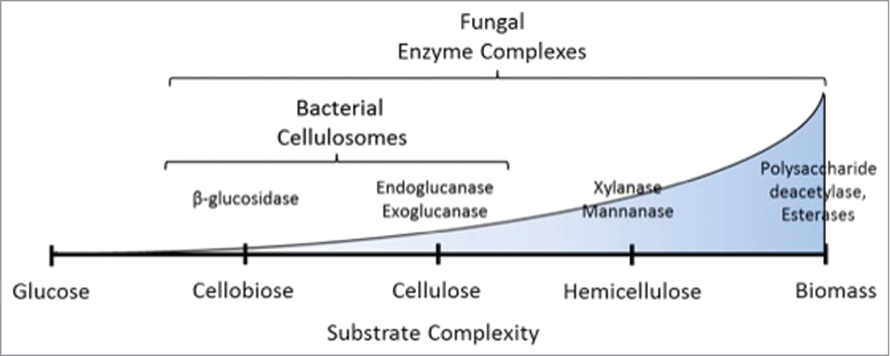
Figure Ⅰ.1. Gradient de complexité des substrats et les enzymes hydrolytiques associées chez les organismes bactériens et fongiques (Gilmore et al., 2015).

La complexité croissante de la biomasse végétale brute nécessite une variété d'enzymes complémentaires pour garantir sa dégradation complète. Par exemple, pour hydrolyser entièrement la cellulose en glucose, il faut un mélange d'enzymes comprenant des β-glucosidases, des endoglucanases et des exoglucanases. En ce qui concerne l’hémicellulose, sa décomposition demande des enzymes supplémentaires avec des spécificités fonctionnelles comme les xylanases et les mannanases.
Étant donné que la lignine est étroitement liée aux fibres de cellulose et d’hémicellulose, sa solubilisation est souvent essentielle pour permettre l'accès aux polymères glucidiques. Ce processus fait appel à des enzymes accessoires telles que les déacétylases, les peroxydases et les estérases.
Il est important de noter que les cellulosomes bactériens sont généralement composés d'enzymes spécifiques à la dégradation de la cellulose, tandis que les complexes enzymatiques fongiques offrent une plus grande diversité fonctionnelle, leur permettant de décomposer plus largement les matériaux végétaux bruts (Flint, 1997 ;Yussef et al., 2013).

I.2.1. Nomenclature et classification des cellulases
Avant 1961, les enzymes ont été nommées en fonction du substrat sur lequel elles exercent leur action, avec l'ajout du suffixe « ase » (Nair et Babu, 2020). En 1961, l'Union Internationale de Biochimie et de Biologie Moléculaire (UIBMB) a proposé une nouvelle classification des enzymes basée sur le type de réaction qu'elles catalysent. On distingue trois sortes de nomenclatures :
I.2.1. 1. La nomenclature commune :
On fait souvent référence à un certain nombre d'enzymes en utilisant des termes génériques. La nomenclature est basée sur : le substrat (cellulose) ; les cellulases, le produit (cellobiose, glucose) ; cellobiohydrolase, β-Glucosidases et l’organisme producteur ; Cellulase de Trichoderma reesei par exemple.
I.2.1. 2. La nomenclature fonctionnelle (systématique) :
Elle considère le nom du substrat enzymatique ainsi que le genre de réaction qu'elle catalyse. Pour nommer une enzyme, on procède comme suit :
• Identification du substrat.
• Type de réaction qu'elle catalyse.
• Ajout du suffixe « ase ».
I.2.1. 3. La nomenclature officielle (numéro de code) :
Dans la nomenclature dite « officielle », les enzymes sont classées en fonction de critères de spécificité. Un numéro de code attribué à une enzyme, précédé des lettres E.C. (Enzyme Commission), est constitué de quatre chiffres séparés par des points. En général, l'enzyme est notée sous la forme : E.C.X1.X2.X3.X4, où :
X1 : Allant de 1 à 6, indiquez les six catégories de réactions enzymatiques catalysées par les enzymes (classe) :
1. Oxydoréductase (Réaction d'oxydation - réduction).
2. Transférase (Transfert de groupements fonctionnels).
3. Hydrolase (réaction d'hydrolyse).
4. Lyase (Réaction d'élimination pour la création de liaisons doubles).
5. Isomérase (processus d'isomérisation).
6. Ligase (Association de molécules liée à l'hydrolyse de l'ATP).
X2 : Indique le type de groupement donneur, ou plus précisément, le substrat cible sur lequel une enzyme exerce son action (c'est la sous-classe).
X3 : Précise la nature du groupe accepteur de protons ou d'électrons, qui est affecté par l'enzyme (c'est la sous-sous-classe).
X4 : Correspond au numéro d'identification, un peu comme un numéro de série, attribué au substrat sur lequel l'enzyme agit (c'est le numéro d'enregistrement spécifique de l'enzyme).
Tableau 2 : les différentes nomenclatures de la cellulase (IUBMB, 2024)
1. Nomenclature commune | - Cellulase  - Endoglucanase
2. Nomenclature fonctionnelle (ou systématique) | - β-D-glucane 4-glucanohydrolase  (Représente le type de substrat "β-D-glucane" et la réaction catalysée : hydrolyse des liaisons glucosidiques)
3. Nomenclature officielle (numéro EC | - EC 3.2.1.4

Ce type d'enzyme fait partie de la classe des hydrolases (EC 3), qui sont responsables de catalyser des réactions de décomposition en utilisant l'eau. Plus précisément, la cellulase est une hydrolase des glucides (osidase) qui a la capacité de décomposer des polysaccharides comme la cellulose en unités de glucose plus simples.

I.2.2 La structure des cellulases
La cellulase représente un ensemble d'enzymes formées de modules ou domaines distincts, qui sont des unités à la fois structurelles et fonctionnelles, capables de se replier de façon autonome (Lo et al., 2020).
La figure I.1 ci-dessous illustre clairement cette organisation modulaire, mettant en évidence les principaux domaines fonctionnels caractéristiques des cellulases, tels qu'identifiés dans les travaux structuraux.
I.2.2.1 Domaine catalytique (Catalytic Domain - CD) :
Ce champ a la charge de la catalyse du processus chimique menant à la décomposition de la cellulose en unités de glucose plus petites. C'est l'élément crucial de l'enzyme qui rompt les liaisons entre les molécules de cellulose (Zhu et al., 2021).
I.2.2.2 Domaine de liaison à la cellulose (Cellulose-Binding Domain - CBD) :
Ce domaine facilite l'association de l'enzyme avec les molécules de cellulose, contribuant ainsi à la fixation de l'enzyme sur la surface de la cellulose. Cela assure que l'enzyme reste à proximité de la cellulose durant le processus de décomposition, ce qui améliore par conséquent son efficacité. Dans des systèmes simples comme les organismes aérobies, les enzymes cellulases sont structurées de sorte que l'enzyme soit formée d'un domaine catalytique associé à une matrice composée de domaines de liaison à la cellulose (CBD). Cette configuration permet à l'enzyme de décomposer la cellulose de manière rapide, étant donné qu'elle peut interagir avec la cellulose plus promptement après s'y être fixée.
Dans des systèmes plus complexes, comme ceux contenant des organismes anaérobies, un domaine "Dockerin" est ajouté à l'enzyme, ce qui aide à assembler les différentes enzymes en une structure complexe appelée "cellulosome". Cet ensemble représente un regroupement d'enzymes qui collaborent de façon plus performante pour dégrader la cellulose dans des milieux dépourvus d'oxygène (Liu et al., 2021).
I.2.2.3 Poly-linker (lien polymérique) :
Les cellulases libres sont habituellement constituées d'un domaine de liaison aux glucides (CBD) à l'extrémité C, attaché via une brève région dénommée poly-linker, qui le lie au domaine catalytique (Catalytic Domain) à l'extrémité N (Stålbrand et al., 2022).

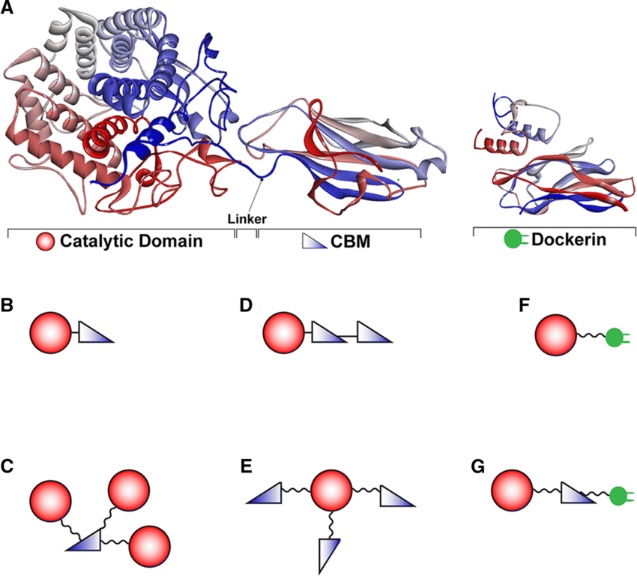
Figure Ⅰ.2. Illustration représentant les différents domaines dans la structure 3D des Cellulases (C18H32O16) (pirich et al., 2020).

L'illustration représente les différents domaines fonctionnels : le domaine catalytique (indiqué en rouge), le module de liaison aux glucides CBM (signalé en bleu) et le domaine dockerin (dépeint en vert). La section (A) présente la structure en trois dimensions d'une endoglucanase de « T. reesei », alors que (B) met en évidence la fonction du domaine dockerin dans les cellulosomes des bactéries. Les modèles de (C) à (G) illustrent la variété des structures cellulasiques observées chez divers microorganismes.

I.2.3 Le mécanisme d’action de cellulase :
La cellulose est un polymère linéaire de β-D-glucose connecté par des liaisons glycosidiques β-1,4, qui lui confèrent une structure cristalline robuste et résistante à la décomposition. Cette résistance découle de l'agencement dense des chaînes en microfibrilles, stabilisées par des liaisons hydrogène (Lynd et al., 2002). L'hydrolyse requiert un complexe enzymatique spécifique, la cellulase, pour décomposer ces liaisons et libérer du glucose.
I.2.3.1 Les endoglucanases (EC 3.2.1.4) : Elles dégradent de façon aléatoire les liaisons β-1,4-glycosidiques au sein des chaînes de cellulose, diminuant ainsi leur cristallinité et créant de nouveaux points réducteurs (Payne et al., 2016). Cette opération produit des extrémités réductrices et non, divisant la structure cristalline en oligomères de plus petite taille (cellotriose, cellotétraose). Cela rend l'accès à d'autres enzymes plus facile (Payne et al., 2015).

I.2.3.2 Les exoglucanases (également connues sous le nom de cellobiohydrolases) : Agissant sur les extrémités libérées par les EG, elles relâchent principalement de la cellobiose (deux unités de glucose). Leur action processive permet une décomposition graduelle des chaînes (Horn et al., 2013). Elles produisent principalement de la cellobiose (qui est composée de deux molécules de glucose) ou du glucose. Ces enzymes fonctionnent en s'attaquant à l'extrémité des chaînes, détachant successivement les unités (Wilson, 2009).
I.2.3.3 Les β-Glucosidases : (EC 3.2.1.21) décomposent la cellobiose et les petits oligomères en glucose libre. Cette phase est essentielle pour prévenir l'inhibition des exoglucanases due à l'accumulation de cellobiose, un phénomène connu sous le nom d'inhibition par le produit (Zhang et al., 2006).
La collaboration entre EG, CBH et BG est essentielle pour décomposer efficacement la cellulose cristalline, impliquant des interactions, qu'elles soient physiques ou non, entre les enzymes comme illustrée dans la figure 02 (Gupta et al., 2018).

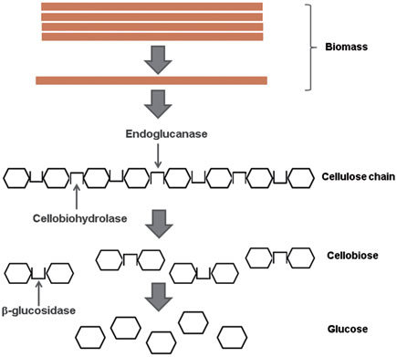
Figure ‎0Ⅰ.3. Les enzymes cellulolytiques qui dégradent de la cellulose (Mussatto et Teixeira, 2010).

I.2.4 Les types de mécanismes de catalyse
Selon Garg et al., (2018), les enzymes cellulolytiques agissent par deux mécanismes pour catalyser la décomposition de la cellulose :
I.2.4.1 Mécanisme de conservation
Dans ce processus, la rupture de la liaison glycosidique se produit en deux phases, dans la première phase, un groupe acide comme le Glu-127 interrompt la liaison et au second stade, le médiateur glycosidique est hydrolysé par ce même groupe acide, ce qui conduit à la conservation de la configuration du carbone anomérique.
I.2.4.2 Mécanisme d'inversion
Dans cette procédure, le lien glycosidique est sectionné en une seule phase avec l'assistance d'un autre groupe acide tel que Glu-555, et l'agencement au niveau du carbone anomérique est inversé. Contrairement au mécanisme de rétention, aucun intermédiaire glycosidique-enzymatique n'est produit, mais la réaction se déroule par le biais d'un état de transition qui ressemble à un ion oxocarbonium. On décrit généralement le mode d'action majoritaire des cellulases comme une coupure exo (Exo-cleavage) ou une coupure endo (Endo-cleavage), ces enzymes ciblant et décomposant spécifiquement les liaisons glycosidiques β-1,4 (Jenkins et al., 2002).

I.2.5 La classification des domaines catalytiques
Les domaines catalytiques des cellulases ont été catégorisés selon la similitude des séquences d'acides aminés et l'analyse des agrégats hydrophobes. Henrissat et al., (1989) ont effectué cette classification, en les répartissant en six familles identifiées par les lettres de A à F. Par la suite, six familles supplémentaires ont été intégrées à la classification originelle (Tomme et al., 1995), ce qui a porté le total à douze familles. Plus tard, Henrissat et Bairoch (1993, 1996) ont réalisé une analyse comparative plus détaillée des séquences des enzymes glycoside hydrolases disponibles, ce qui a conduit à la détection de 58 familles d'enzymes (Cantarel et al., 2009). Cette classification a constamment été actualisée et la dernière version peut être consultée en ligne grâce à la base de données « CAZy » (Lombard et al., 2014). (Base de données CAZy, disponible en ligne : http://www.cazy.org/Glycoside-Hydrolases.html ).
CAZy est l'acronyme de "Carbohydrate-Active Enzymes Database" (Base de données des enzymes actives sur les glucides). Il s'agit d'une base de données qui fournit une classification familiale des enzymes impliquées dans le métabolisme des glucides, telles que celles responsables de la synthèse, de la modification ou de la dégradation des polysaccharides. CAZy offre des informations actualisées sur la séquence, la structure et le mécanisme d'action de ces enzymes, et contribue à la compréhension de la diversité biologique de ces enzymes chez les organismes vivants (Lombard et al., 2014).
(Base de données CAZy, disponible en ligne : http://www.cazy.org/Glycoside-Hydrolases.html).
La classification évoquée se fonde sur les propriétés structurelles des enzymes, alors que la classification fondamentale des enzymes (selon le système international de nomenclature des enzymes - IUB) est basée sur la spécificité du substrat (c'est-à-dire, les types de substances que l'enzyme est capable de décomposer). Même si la classification structurelle repose sur la ressemblance de la structure des enzymes, elle ne reflète pas nécessairement la classification fonctionnelle qui est déterminée par le type de substance que l'enzyme agit.

I.2.6 Les applications de la cellulase
Bien que les cellulases soient utilisées depuis plus de trente ans dans le milieu commercial, elles demeurent un sujet d'étude intéressant aussi bien pour les chercheurs universitaires que pour les industries (Chang et al., 2016 ; Ejaz et al., 2020). Leurs usages à échelle étendue dans les secteurs du textile, de la nourriture pour animaux, des produits pharmaceutiques, des détergents et du papier les positionnent en seconde place sur le marché international des enzymes industrielles en termes de chiffre d'affaires (Patel et al., 2019).
D'après Pubmed.gov, 26 articles ont été publiés concernant l'utilisation industrielle de la cellulase lors des cinq dernières années, démontrant ainsi la valeur de l'enzyme cellulase. La structure de la cellulase et son mécanisme d'action ont été largement élucidés, ce qui permet maintenant d'avoir une définition pratique du terme « cellulases ». Pour envisager le futur, la question des nouvelles applications révèle de nombreuses perspectives captivantes comme leur déploiement dans l'industrie alimentaire, un domaine industriel et commercial en constante expansion.
      - Biocarburants et bioraffineries
La cellulase décompose la biomasse en sucres simples, qu'il s'agisse de pentoses ou d'hexoses, qui sont par la suite fermentés pour générer du carburant ou du bioéthanol. Les cellulases jouent un rôle majeur dans la bioconversion de la biomasse renouvelable lignocellulosique. Le processus de décomposition de cette biomasse se divise en trois phases : (1) le prétraitement initial, (2) la saccharification qui implique l'action d'enzymes, et (3) la fermentation.
Il est estimé que le traitement biologique de la biomasse par des micro-organismes cellulolytiques pourrait diminuer le coût du processus de 40 %. À ce jour, plusieurs nations ont instauré des politiques liées à l'éthanol cellulosique, se fixant des buts pour la transition de la biomasse issue des sucres amylacés ou de canne vers des matériaux basés sur la cellulose (Farias et al., 2002 ; Farias et al., 2003).
Même s'il n'existe pas encore de souche microbienne unique pour le biotraitement consolidé des matières végétales (Ejaz et al., 2020 ; Srivastava et al., 2015 ; Budihal et al., 2016), il a été rapporté que Caldicelluloseruptor bescii peut directement transformer la biomasse végétale en bioéthanol. Ceci démontre le potentiel de cette bactérie thermophile pour produire de l'éthanol, utilisable dans le domaine commercial pour la transformation de la biomasse en bioéthanol.

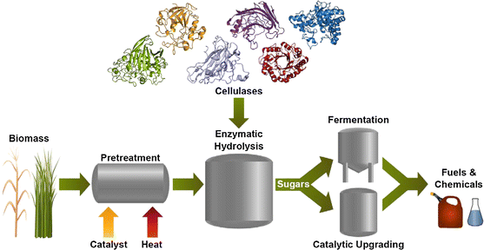
Figure Ⅰ.4. Conversion de la biomasse en biocarburant (Hamid et al., 2015)

I.2.6.2 Autres industries
-Industries du papier et de la pâte à papier
L'application de la cellulase dans le secteur de la fabrication du papier et de la pâte à papier reste un domaine en pleine croissance. On peut réaliser la mise en pâte par des procédés mécaniques ou biochimiques.
La méthode mécanique génère une pâte de haute rigidité, avec un volume considérable et un taux important de particules fines, alors que l'emploi de la cellulase dans le processus biochimique permet une réduction de 20 à 40 % de la consommation énergétique (Sharada et al., 2014).
L’emploi de la cellulase présente de multiples bénéfices comparativement à la xylanase, comme l'augmentation du score de blancheur finale et l'amélioration de la blanchabilité de la pâte kraft issue des résineux. La majorité des cellulases fongiques, notamment Aspergillus niger et Trichoderma reseei, sont employées à cet effet. On a aussi rapporté que la cellulase bactérienne nommée CelB améliore les caractéristiques du papier (García et al., 2002).

-Industrie textile et des détergents
L'utilisation la plus courante et fructueuse des cellulases se trouve dans le secteur du textile, où elles servent à effectuer le biostoning des jeans, le biopolissage de divers tissus et du coton, ainsi qu'à rehausser l'aspect esthétique des textiles. Le marché des lessives domestiques est l'un des plus courants pour la commercialisation d'enzymes, avec une part de 20 à 30%. Les protéases et les lipases sont les éléments dominants, en plus de la cellulase (Ahmed et al., 2018 ; Cherry et al., 2003). Dans le domaine des détergents, la cellulase doit être adaptée aux conditions alcalines ainsi qu'aux autres composants de la formulation, et doit également résister à la chaleur (Kinet et al., 2015). De plus précisément, la cellulase alcaline rehausse l'éclat des couleurs et supprime les impuretés du tissu (Asmare et al., 2014).
-Industrie de l'alimentation animale :
On utilise aussi la cellulase dans l'industrie de la nourriture pour animaux. Elle peut servir au prétraitement des céréales et de l'ensilage agricole pour augmenter la valeur nutritive des aliments destinés aux animaux (Kuhad et al., 2011). Par ailleurs, les cellulases décomposent des éléments antinutritionnels comme les oligosaccharides, le β-glucane, les pectines, la lignine, l'inuline, les dextrines, la cellulose et les arabinoxylanes. Ce processus améliore la valeur nutritive de l'alimentation et favorise la santé des animaux (Rastogi et al., 2010 ; Asmare et al., 2014).
-Industrie alimentaire :
La production et la transformation des aliments se sont transformées en un défi colossal pour l'humanité à cause du réchauffement climatique, de l'urbanisation et de l'expansion démographique. Il faut élaborer des aliments qui possèdent une texture, un goût et une couleur améliorée, tout en étant simples à conditionner et à consommer (Kumar et al., 2019). Les enzymes peuvent être cruciales pour la réalisation des nombreux objectifs susmentionnés dans le domaine commercial. Toutefois, l'utilisation des cellulases dans le secteur alimentaire n'est pas encore largement admise. Actuellement, l'industrie alimentaire utilise la cellulase provenant de bactéries (Paenibacillus et Bacillus) ainsi que de champignons (Trichoderma et Aspergillus). La cellulase trouve diverses applications dans le secteur alimentaire, y compris l'adoucissement des fruits, la clarification des jus de fruits, l'extraction d'éléments aromatiques et d'huiles essentielles ainsi que l'amélioration de la capacité de filtrage des extraits de vanille (Sukumaran et al., 2005).

I.3 Docking Moléculaire
Les échanges entre biomolécules sont d'une importance capitale dans les processus biologiques, allant du contrôle cellulaire aux systèmes de métabolisme complexes. Différentes approches de modélisation moléculaire ont vu le jour afin de mieux comprendre ces interactions. Un exemple de ceci est le Docking moléculaire, qui a su se positionner comme un outil majeur pour prévoir comment une petite molécule (ligand) s'attache à une macromolécule biologique telle qu'une protéine ou un acide nucléique (Ozalp et al., 2018).
Cette approche remonte à 1982, date à laquelle elle a été initialement suggérée par Kuntz et ses collaborateurs. Depuis, elle a connu une transformation majeure, devenant un élément central de l'analyse des interactions moléculaires basée sur la structure (Berry et al., 2015). Le Docking se fonde sur une représentation numérique de l'interaction entre deux molécules afin d'identifier la structure tridimensionnelle la plus stable du complexe formé. Cela rend plus aisé de comprendre le processus de liaison, de repérer les sites actifs sur les protéines, ou encore d’anticiper les modifications structurales causées par cette interaction (Agu et al., 2023).
Par ailleurs, cette approche se distingue par sa rapidité, sa capacité d'adaptation et son coût inférieur comparé aux techniques expérimentales. Ces caractéristiques font qu'elle est fréquemment utilisée dans divers domaines des sciences de la vie, notamment pour l'analyse des fonctions moléculaires et l'étude des relations structure-fonction (Torres et al., 2019).

I.3.1 Définition du Docking Moléculaire
Le Docking moléculaire est une méthode informatisée qui offre la possibilité de prédire l'interaction entre un ligand et une macromolécule cible. Cette approche, en identifiant les conformations les plus probables et énergétiquement viables, permet d'apprécier la disposition spatiale optimale des partenaires moléculaires lors de la formation d'un complexe. On l'utilise essentiellement en biologie structurale et pour le développement de nouveaux traitements (Agu et al., 2023).

I.3.2 Principe de la technique de Docking moléculaire
Le Docking moléculaire repose sur l'idée qu'une petite molécule (ligand) se lie à une protéine (récepteur) dans une conformation qui minimise l'énergie du système et favorise au maximum la stabilité de l'interaction. Les modèles informatiques prenant en compte les interactions physico-chimiques au site actif de la protéine définissent la configuration optimale.

Le Docking moléculaire s'effectue en deux étapes complémentaires :
-La première phase consiste à trouver les compositions du ligand qui ont le plus grand potentiel pour créer des interactions idéales avec le site actif du récepteur.
-Le deuxième aspect repose sur une fonction d'évaluation qui estime efficacement ces conformations en calculant leur énergie d'interaction avec le récepteur. Cette étape est importante pour trouver la pose qui offre la plus grande stabilité et pertinence biologique.
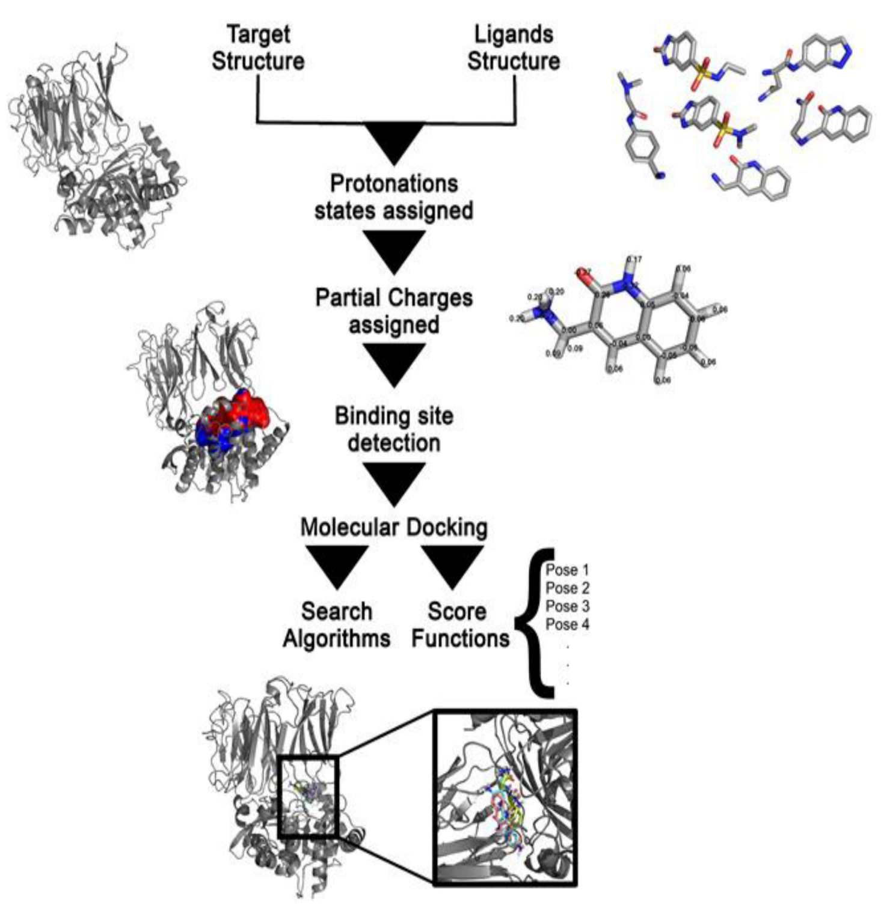
Figure Ⅰ.5. Le processus de Docking moléculaire (Torres et al., 2019)

Le processus de Docking moléculaire commence habituellement par l'acquisition des structures tridimensionnelles (3D) de la molécule cible (souvent une protéine) ainsi que des ligands (petites molécules candidates). Par la suite, on attribue les états de protonation appropriés et les charges partielles aux atomes concernés. Ce processus de Docking se divise principalement en deux phases : le positionnement (posing), où le ligand est introduit dans le site de liaison potentiel, et l'évaluation (scoring), qui consiste à évaluer l'affinité de liaison entre la cible et le ligand. Ces étapes permettent de produire une liste hiérarchisée des complexes les plus probables entre la cible et les ligands (Torres et al., 2019).

I.3.3 Les types de Docking moléculaire
L'étape spécifique d'échantillonnage dans le processus de Docking tente de produire plusieurs arrangements d'un ligand par rapport à son récepteur, généralement une protéine. Selon la manière dont la flexibilité des molécules est prise en compte, trois types principaux de Docking peuvent être distingués (Chevrollier, 2019) :

I.3.3.1 Docking rigide
Dans la forme rigide du Docking, tant la protéine que le ligand sont supposés être des corps rigides. Dans ce cas, l'échantillonnage est limité uniquement aux mouvements de translation et de rotation du ligand par rapport au récepteur. Ce modèle est basé sur une pensée de type « clé et serrure », où aucun réarrangement spatial au sein des partenaires de l'interaction n'est autorisé. Le Docking rigide est fréquemment utilisé pour modéliser les interactions des macromolécules : comme dans les interactions protéine-protéine ou protéine-acide nucléique.

I.3.3.2 Dockings semi-flexible :
Dans ce cas, seule la flexibilité du ligand est prise en compte tandis que la protéine est maintenue rigide. Dans ce cas, l'échantillonnage inclut non seulement les mouvements externes du composé mais aussi ses degrés de liberté internes. La technique est basée sur l'hypothèse que la forme du récepteur utilisée est capable d'identifier le ligand et n'a donc pas besoin de subir de réarrangements.

I.3.3.3 Docking flexible :
Ce modèle prend en compte la flexibilité des deux partenaires, le ligand et le récepteur. Les degrés de liberté peuvent inclure des ajustements locaux aux structures, comme la rotation des chaînes latérales, et des changements plus globaux, tels que les réarrangements inter-domaines dans les protéines. C'est une approche plus pratique.
Un exemple d'entité qui combine un ligand est une grande molécule, souvent une protéine, un récepteur biologique. Le récepteur biologique doit avoir un ou plusieurs sites de liaison lui permettant d'interagir avec un support moléculaire compact appelé ligand et de lui permettre d'effectuer certaines fonctions biologiques. Les interactions entre les récepteurs de ligands ne sont pas seulement utilisées pour la liaison : elles aident également dans d'autres processus tels que le maintien de la stabilité du récepteur.

I.3.4 Les outils du Docking moléculaire
I.3.4.1 Le récepteur biologique
C’est décrit comme une grande molécule « généralement une protéine » capable d'établir une liaison spécifique avec de petites molécules nommées ligands, ce qui lui permet d'exercer des fonctions biologiques déterminées. Cette connexion se fait par le biais d'interactions non covalentes, des forces faibles qui ne requièrent pas le partage d'électrons, à la différence des liaisons covalentes.
Ces interactions sont cruciales pour la stabilité et la spécificité de l'association entre le récepteur et le ligand. Parmi ces types d'interactions, on trouve :
-Les liaisons hydrogène : Elles apparaissent lorsque l'atome d'hydrogène lié à un atome électronégatif (tel que l'oxygène ou l'azote) est attiré par un autre atome électronégatif.
-Les interactions de Van der Waals : Ce sont des forces d'attraction faibles qui proviennent de la polarisation temporaire des électrons dans des molécules qui se trouvent à proximité les unes des autres.
-Les interactions électrostatiques : Elles surviennent entre des charges électriques positives et négatives, jouant un rôle dans l'attraction à distance entre le ligand et le récepteur.
Malgré leur nature relativement faible comparée aux liaisons covalentes, leur coopération au sein du site actif est essentielle pour la stabilité du complexe formé entre le ligand et le récepteur. Cette stabilité influence principalement l'énergie de liaison, qui sert à évaluer l'efficacité de l'interaction entre les deux molécules. Cette énergie constitue un critère significatif de la compatibilité structurale entre le récepteur et le ligand, ce qui facilite l'optimisation de la réponse biologique ainsi que de l'interaction biologique. Ces interactions non covalentes sont exploitées dans les fonctions de score sur des logiciels de Docking moléculaire tels qu'Auto Dock, GOLD, et Flex X, dans le but d'améliorer les interactions entre les molécules. Sur la base de l'énergie de liaison déterminée par ces interactions, les configurations les plus appropriées sont choisies pour assurer l'efficacité de l'interaction biologique (Morris et al., 2009).
Les structures en trois dimensions des récepteurs sont généralement extraites de la banque de données ouverte Protein Data Bank (PDB), disponible sans frais via l'URL suivante : https://www.rcsb.org
Cette base de données regroupe des milliers de structures protéiques et d'acides nucléiques obtenues grâce à des méthodes analytiques avancées telles que la cristallographie par rayons X et la microscopie électronique (Berman et al., 2000).
I.3.4.2 Le ligand
Qui représente une petite molécule qui se fixe au site actif du récepteur, affectant son activité biologique par activation ou inhibition. Le choix du ligand constitue une étape essentielle dans les études de Docking moléculaire, car il nécessite une correspondance précise entre sa structure chimique et celle du site actif du récepteur pour garantir l'efficacité de l'interaction (Kitchen et al., 2004).
Les structures des ligands peuvent être récupérées à partir de bases de données chimiques gratuites telles que PubChem, accessible au lien suivant :
https://pubchem.ncbi.nlm.nih.gov
Il est également possible de concevoir et de synthétiser des ligands manuellement à l’aide de logiciels chimiques tels que ChemDraw, Avogadro ou ArgusLab, leur permettant d'être sauvegardés sous divers formats comme PDB, MOL2 ou SDF, pour une utilisation dans les expériences de modélisation moléculaire. Ces concepts fondamentaux seront utilisés dans la section expérimentale de ce travail, qui s'intéressera à l'interaction entre l'enzyme cellulase et son substrat naturel, la cellobiose, dans le cadre de l'utilisation de la biomasse pour la production d'énergie renouvelable.
Le Docking moléculaire sera utilisé comme un outil d’analyse pour étudier les interactions entre deux entités biologiques, en aidant à évaluer la stabilité du complexe de cellulase-sucre et à améliorer les paramètres requis pour une hydrolyse enzymatique plus efficace (Zhang et Lynd, 2004 ; Wilson, 2009). Le Docking moléculaire représente une approche efficace pour examiner les interactions au niveau moléculaire, dépassant même son usage traditionnel en développement de médicaments. Bien que cette application médicale soit souvent soulignée dans les publications, sa portée s'étend également à d'autres domaines tels que la biotechnologie ou la bioénergie, comme le montre l'exemple de l'enzyme cellulase analysée ici (Bornscheuer et al., 2012 ; Kitchen et al., 2004).

I.3.5 Les logiciels du Docking

I.3.5.1 Le programme DOCK
DOCK est l'un des premiers programmes élaborés pour le Docking moléculaire. Ce logiciel a été créé dans les années 1980s dans le but de prédire comment une petite molécule pourrait interagir avec une protéine. L'idée repose sur la comparaison entre la structure du ligand (la molécule) et celle du site actif de la protéine. DOCK utilise des algorithmes pour évaluer la compatibilité géométrique et énergétique entre les deux entités structurelles. Bien qu'il soit ancien et moins complexe par rapport aux logiciels modernes, il demeure largement utilisé aujourd'hui en raison de sa rapidité et de sa fiabilité intrinsèque (Ewing et al., 2001).

I.3.5.2 Le programme AutoDock Vina
AutoDock Vina représente une amélioration de l'ancien logiciel AutoDock, développé par l'Institut de recherche Scripps. Ce programme est conçu pour simuler le processus d'interaction entre une molécule et une protéine. Il utilise une méthode appelée optimisation par gradient, lui permettant d'explorer efficacement les différentes façons qu'une molécule peut adopter pour se lier à un site actif. Cette capacité permet à AutoDock Vina d'analyser rapidement de larges collections de molécules. Un autre atout de ce logiciel réside dans sa capacité à tirer parti de plusieurs cœurs de processeur en parallèle, ce qui augmente la rapidité du traitement. La version la plus récente, AutoDock Vina 1. 2. 0, propose un degré de flexibilité et de précision supérieur, en intégrant notamment le langage Python pour une personnalisation avancée (Eberhardt et al., 2021).
AutoDock Vina est la cellule du programme d'amarrage moléculaire la plus largement utilisée dans la suite AutoDock, qui comprend également AutoDock4 (AD4), AutoDock-GPU, AutoDockFR et AutoDock-CrankPep. Une grande partie de sa popularité repose sur sa vitesse, sa convivialité et le fait qu'il soit open source, ce qui le rend tout à fait accessible pour tout utilisateur, tant au sein de cette suite qu'à tout autre endroit, en comparaison avec d'autres programmes du même type (Trott et Olson, 2010 ; Forli et al., 2016 ; Huey et al., 2007 ; Santos-Martins et al., 2021; Ravindranath et al., 2015; Zhang et Sanner, 2019). Ce programme peut traiter une vitesse de volume près de cent fois plus grande que le précédent, AutoDock 4, tout en améliorant de manière significative la précision des prédictions des modes de liaison, selon les tests à grande échelle, sur la base desquels a été développé AutoDock 4. Par ailleurs, AutoDock Vina peut fournir encore plus d'accélération au moyen du traitement parallèle (multithreading) sur des machines multicœurs. Il effectue automatiquement tous les calculs de grilles (grid maps) et de regroupement des résultats (clustering) dans l'ombre de l'utilisateur, ce qui rend l'utilisation aussi simple qu'efficace (Trott et al., 2009).
Pour comprendre le fonctionnement d’AutoDock Vina, il est essentiel de revenir aux principes fondamentaux qui régissent le Docking moléculaire. Une hypothèse courante dans ces approches est que les molécules adoptent un certain état de protonation et conservent une distribution de charges fixes, qu'elles soient liées ou non. De plus, le Docking suppose généralement que le récepteur reste rigide, avec des longueurs et des angles de liaisons covalentes constants, tout en autorisant la rotation de certaines liaisons covalentes (appelées liaisons rotatives). Alors que la dynamique moléculaire agit directement sur les énergies (ou champs de force), le Docking vise à imiter les potentiels chimiques qui déterminent les conformations préférées et l’énergie libre de liaison (Gilson et al., 1997 ; Chang et al., 2007).
Pour améliorer les procédures de Docking, AutoDock Vina combine différentes approches d'optimisation moderne. Principalement, l'algorithme repose sur une recherche locale itérative, qui modifie successivement la conformation du ligand et effectue une optimisation locale de manière à explorer efficacement l'espace de recherche. Chaque étape est évaluée à l'aide du critère de Metropolis, qui permet parfois d'accepter des solutions moins favorables afin d'échapper aux pièges des optima locaux. Pour l'optimisation locale, Vina utilise la méthode BFGS (Broyden–Fletcher–Goldfarb–Shanno), une approche quasi-Newtonienne qui tire parti à la fois de la valeur de la fonction de scoring et de son gradient pour ajuster avec précision la position, l'orientation et les torsions du ligand. Grâce à ces méthodes, une conformation stable et biologiquement plausible est atteinte entre le ligand et le site actif de l'enzyme (Trott et al., 2009).
Fonction de scoring dans AutoDock Vina :
- La fonction de scoring d’AutoDock Vina est conçue pour estimer l’affinité de liaison entre un ligand et sa cible biologique, en se basant sur la conformation du complexe. Elle s’exprime comme la somme des contributions d’interaction entre toutes les paires d’atomes susceptibles d’interagir, qu’elles soient intermoléculaires ou intramoléculaires :

Equation 1 :
$$C=\sum_{i<j}{ ftitj \left(rij\right)}$$

-(i) et (j) : désignent des atomes différents dans le ligand et/ou le récepteur.
-(f {ti tj} {rij}) : représente la fonction d'interaction entre les atomes i et j, qui dépend de leur distance interatomique {rij} et de leurs types atomiques respectifs (ti) et (tj).
- Où la somme porte sur toutes les paires d’atomes pouvant se déplacer l’un par rapport à l’autre, généralement excluant les interactions 1–4 (atomes séparés par trois liaisons covalentes). Cette valeur peut être décomposée en deux composantes :
Equation 2 :
$$C = C_{inter}+ C_{intra}$$
- C_inter : représente les interactions entre le ligand et le récepteur.
- C_intra : représente les interactions internes au ligand, comme les forces de torsion ou les contraintes de liaison covalente.
- L’énergie libre de liaison prédite est calculée à partir de la composante intermoléculaire de la conformation ayant l’énergie la plus basse :

Equation 3 :
$$s1= g\left(C1- C_{intra1}\right)= g\left(C_{inter1}\right)$$

- g : est une fonction qui est strictement croissante, généralement non linéaire.
- Cette équation permet de donner une note à la conformation la mieux classée (s₁) en fonction de la valeur de (c_inter) et de (c_intra).
- Pour les autres conformations, tout en conservant l’ordre, on utilise :
Equation 4 :
$$sᵢ= g\left(Cᵢ - C_{intra}^{1}\right)$$
- (Cᵢ) : représente l'énergie totale pour la conformation i.
- Cette formulation permet de maintenir l'ordre de classement des différentes conformations.
- Les fonctions d’interaction f₍ᵢⱼ₎ sont définies en fonction de la distance de surface :
Equation 5 :
$$ftitj \left(rij\right)≡ htitj \left(dij\right)$$

{ftitj (rij)} : fonction représentant l’interaction (ex. énergie) entre deux atomes i et j de types ti et tj, selon la distance (rij).
{htitj (dij)} : fonction approchée ou expérimentale pour estimer la même interaction, selon une autre distance (dij).
- Où Rᵢ est le rayon de Van der Waals de l’atome i. Ces fonctions sont pondérées selon le type d’interaction h₍ᵢⱼ₎, comprenant des termes stériques, hydrophobes et de liaison hydrogène :
Equation 6 :
$$gauss1\left(d\right)= e-{\left(\frac{d}{0.5Å}\right)}^{2}$$

Equation 7 :
$$gauss2 (d)= e-((d-3Å)/2Å)² )$$

- (gauss 1) et (gauss 2) : sont des fonctions gaussiennes qui modélisent les interactions répulsives à différentes échelles
Equation 8 :
$$répulsion(d) =\{ (d^{2 }; if d<0 /0 ; if d≥0 )$$

-{Repulsion(d)} : indique que si la distance entre deux atomes est inférieure à zéro, l'interaction devient répulsive
Le terme hydrophobe vaut 1 si d < 0.5 Å, 0 si d > 1.5 Å, et varie linéairement entre ces deux valeurs. Le terme de liaison hydrogène est activé si d < –0.7 Å et suit une interpolation linéaire.
- Enfin, pour normaliser l’énergie en fonction de la flexibilité du ligand, la fonction g(C_inter) est définie comme suit :
Equation 9 :
$$g\left(C_{inter}\right)=\frac{C_{inter}}{\left(1 + wN_{rot}\right)}$$
- (N_rot) est le nombre de liaisons rotatives dans le ligand.
- (w) est un poids qui ajuste l'effet de l'entropie.
Où N_rot est le nombre de liaisons rotatives et w un poids associé.
AutoDock Vina améliore significativement la précision moyenne des prédictions des modes de liaison par rapport à AutoDock 4, d'après les tests sur l'ensemble d'entraînement utilisé dans le développement d'AutoDock 4.
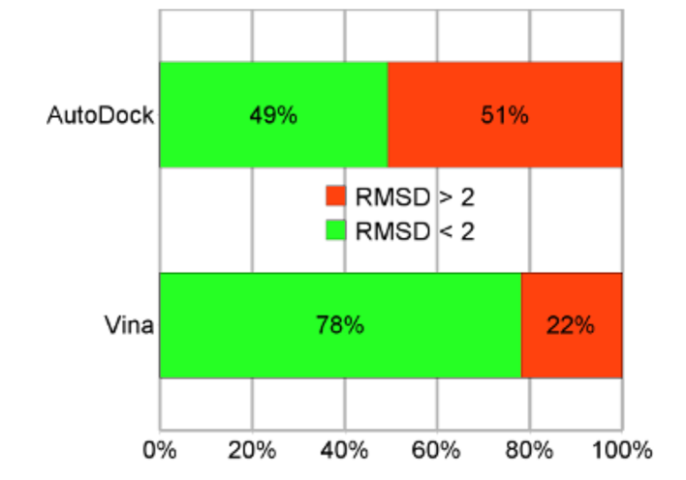
Figure Ⅰ.6. Précision de prédiction du mode de liaison sur l'ensemble de test. « AutoDock » fait référence à AutoDock 4, ET « Vina » à AutoDock Vina 1.
La figure Ⅰ.6 montre une comparaison entre AutoDock et AutoDock Vina basée sur l'exactitude des résultats de Docking, quantifiée par la valeur du RMSD (Root Mean Square Deviation). Il est observable que Vina obtient un taux de réussite de 78 % pour les complexes ayant un RMSD inférieur à 2 Å, comparé à seulement 49 % pour AutoDock. Cela démontre que Vina présente une meilleure aptitude à prédire la conformation correcte du ligand dans le site actif de la protéine, renforçant ainsi sa crédibilité pour les recherches en Docking moléculaire.

I.3.5.3 Le programme Surflex
Surflex constitue l'un des outils utilisés dans le domaine du Docking moléculaire, dont l'objectif est de simuler l'interaction entre une molécule (comme un candidat médicament) et une protéine ciblée. Ce logiciel repose sur un algorithme appelé fragmentation incrémentale, qui consiste à décomposer la molécule en segments à la fois rigides et flexibles. Ces fragments sont ensuite réorganisés progressivement au niveau du site actif de la protéine. Un élément fondamental de Surflex est l'utilisation du modèle Protomol, une structure virtuelle qui reproduit la configuration du site actif ainsi que ses points d'interaction chimique, tels que les liaisons hydrogènes ou les zones hydrophobes. Cela permet d'obtenir une représentation précise des interactions moléculaires (Jain, 2003).

I.3.5.4 Le programme GOLD (Genetic Optimization for Ligand Docking) :
GOLD est un logiciel avancé de Docking moléculaire qui exploite des algorithmes génétiques, fondés sur les principes de l’évolution biologique, afin d’identifier les configurations idéales de liaison entre petites molécules et sites actifs sur des protéines. Il permet d'explorer les interactions en prenant en compte la flexibilité des molécules et de générer plusieurs orientations potentielles pour le couplage, tout en évaluant la performance de chaque position à l'aide de diverses fonctions de notation. L'une des particularités de GOLD réside dans sa capacité à adapter ses paramètres en fonction du type d'interaction étudiée.
L'utilisateur a la possibilité de choisir parmi plusieurs fonctions de score (comme GoldScore, ChemScore, etc.), d'adapter la flexibilité du ligand ou du site actif, et de modifier les paramètres associés à l'exploration génétique, tels que le nombre de générations ou le taux de mutation. De plus, il est possible de définir certaines zones du site actif afin de concentrer l'analyse ou d'exclure des régions spécifiques. Cette flexibilité confère à GOLD la capacité de s'ajuster à différentes formes d'interactions biologiques et de fournir des résultats précis et adaptés à chaque situation (Jones et al., 1997).

Tableau 3 : Les principaux programmes de Docking moléculaire (Merzoug, 2018).
Nom | Editeur | Site internet
AutoDock | Institut de  recherche Scripps | http://www.scripps.edu/mb/olson/doc/autodock/
Dock | Université de  California-San  Francisco | http://dock.compbio.ucsf.edu/
FlexX | BioSolveIT | http://www.biosolveit.de/FlexX/
Glide | Schrodinger | http://www.schrodinger.com/products/glide.html
Fred | OpenEyes | http://www.eyesopen.com/products/applications/fred.html
Gold | Centre de  Données | http://www.ccdc.cam.ac.uk/products/life_sciences/gold/
ICM | Molsoft | http://www.molsoft.com/products.html
surflex | Biopharmics | http://www.biopharmics.com/products.html
Autodock vina | Institut de  recherche Scripps | http://vina.scripps.edu/

I.3.6 Les applications de Docking moléculaires

I.3.6.1 Découverte et développement de médicaments

Le Docking moléculaire permet d'identifier des composés susceptibles de se fixer à des cibles protéiques particulières, ce qui favorise l'identification et la création de nouveaux médicaments.
On prend l’exemple de la détection de nouveaux inhibiteurs de l'enzyme PTP1B, associée au diabète de type 2. Le Docking moléculaire est une stratégie utilisée pour identifier les cibles moléculaires des nutraceutiques dans l’organisme. Ainsi, l’utilisation de cette méthode améliore la compatibilité de connaître les affections dont la guérison est rendue possible par le mode d’action des protéines nutraceutiques selon le cancer, la pathologie cardiovasculaire, les désordres neurologiques et la drépanocytose. Cependant, la précision des prévisions et la conformité aux exigences de vérification par essai de la corrélation peuvent être le principal inconvénient de cette méthode (Agu et al., 2023).
En 2020, la technologie de Docking moléculaire a servi à évaluer les médicaments potentiels contre le virus SARS-CoV-2, qui est l'agent pathogène de la COVID-19. Cette recherche a employé le logiciel AutoDock Vina, expert en Docking moléculaire, pour modéliser les interactions entre les médicaments et les protéines virales (Abdelmoumin, 2021). Cette méthode a aussi conduit à l'identification de nouveaux inhibiteurs pour certaines cibles protéiques, comme les kinases (enzymes essentielles dans la régulation de nombreux processus cellulaires), et les récepteurs neurokininiques, qui jouent un rôle dans la réaction du corps face à la douleur (Neeraja et al., 2011).

I.3.6.2 Analyse des interactions protéine-protéine
Ça facilite la compréhension des interactions entre protéines, un aspect essentiel pour la découverte de nouvelles cibles thérapeutiques (Keskin et al., 2016 ).
Il ressort de ce qui précède que le Docking moléculaire constitue un outil puissant pour l’analyse des interactions moléculaires complexes, tant en biologie fondamentale que dans les applications biotechnologiques. Il permet d’élucider les mécanismes d’action enzymatique et de prédire l’efficacité des enzymes dans leur interaction avec des substrats naturels, comme dans le cas de la cellulase avec la cellulose, une interaction centrale pour la valorisation des déchets végétaux en tant que source d’énergie renouvelable. Bien que cette approche soit largement exploitée dans le domaine de la découverte de médicaments, ses applications s’étendent également à d’autres domaines tels que la digestion enzymatique et la production biologique d’énergie, illustrant ainsi sa flexibilité et son importance croissante dans les études biologiques contemporaines (Bornscheuer et al., 2012 ; Kitchen et al., 2004).

Chapitre 02 : Le Matériel et Les Méthodes

II.1 Le choix des molécules

II.1.1 Le récepteur
Dans le cadre de notre travail, tout comme cela a été effectué par Ajeje et al., (2021), l’enzyme β-glucosidase (Bgl3), extraite de l’organisme « Paecilomyces thermophila » a été sélectionnée, car les propriétés particulières de ces enzymes thermostables d’origine thermophile avaient été évoquées plus haut. On note que cette enzyme n’a subi aucune étude bio-informatique auparavant.

II.1.1.1 Les critères de choix du Bgl3
- Haute thermostabilité Bgl3 présente une activité optimale à haute température et convient parfaitement aux procédés industriels utilisés en conditions thermiques extrêmes.
- La forte activité enzymatique de l’enzyme (activité spécifique forte) est favorable à une hydrolyse efficace de la cellulose en sucres fermentescibles.
- Une stabilité présente dans les différents environnements industriels dans lesquels Bgl3 fonctionne et interagit avec des solvants organiques, d’autres agents chimiques, etc. et qui constitue un atout majeur pour la biotechnologie.
- Une capacité d’expression dans des systèmes hôtes variés dans des systèmes hétérologues comme E. coli et Pichia pastoris pour des enzymes de type Bgl3 permettant ainsi d’aboutir à une production en échelle.
Sur la base de ces différents critères, Bgl3 est le candidat idéal d’une étude de Docking moléculaire à l’aide du logiciel AutoDock Vina, qui permettra de mieux comprendre son interaction avec la cellulose en vue d’optimiser la performance de l’hydrolyse enzymatique.

II.1.1.2. Les informations sur l'enzyme Bgl3
Tableau 4 : Des informations sur l'enzyme Bgl3 (Alpha Fold) :
Nom | β-glucosidase
Numéro EC | 3.2.1.21
Nom du gène | Bgl3
Nom systématique | β-D-glucoside glucohydrolase
Organisme source | Paecilomyces sp. 'thermophila'
Famille enzymatique | GH3 (Glycoside Hydrolase Family 3)
Acides aminés | 858
Réaction | Hydrolyse des résidus terminaux non réducteurs de β-D-glucosyle avec libération de β-D-glucose

Liens vers d’autres bases de données :
EXPASY : https://enzyme.expasy.org/EC/3.2.1.21 .
Gene : https://www.ncbi.nlm.nih.gov/gene/?term=3.2.1.21%5BEC%5D .
GTD : https://randr.nist.gov/enzyme/Default.aspx .
KEGG : https://www.kegg.jp/dbget-bin/www_bget?ec:3.2.1.21 .
MetaCyc : http://biocyc.org/META/NEW-IMAGE?type=EC-NUMBER&object=EC-3.2.1.21 .

II.1.1.3. Les caractéristiques biochimiques de l'enzyme Bgl3
Tableau 5 : Les caractéristiques biochimiques de l'enzyme (Ajeje et al., 2021)
Poids moléculaire | Environ 90,9 kDa
Température optimale d’activité | 65 °C
PH optimal | 6,0
Stabilité thermique | Stable jusqu’à 60 °C
Activité spécifique | 274,4 U/mL
Substrats préférés | pNP-β-D-glucopyranoside, cellooligosaccharides, gentiobiose, amygdaline, salicine

II.1.2 Le ligand
Le sucre appelé cellobiose (figure II.7) est constitué de deux molécules de glucose reliées par la liaison β-1,4. Il résulte de la dégradation partielle de la cellulose et est essentiel à la conversion enzymatique de la biomasse lignocellulosique, car il permet d'obtenir du glucose, qui peut ensuite être fermenté (PubChem, 2025).

Formule moléculaire : C₁₂ H ₂₂ O ₁₁
Synonymes : cellobiose, bêta-Cellobiose, Cellose 4-(bêta-D-glucosido)-D-glucose
Poids moléculaire : 342,30 g/mol
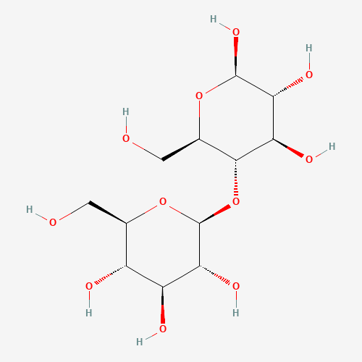
Figure ⅠⅠ.7. Représentation de la structure chimique de cellobiose (PubChem).

II.2 La préparation des structures moléculaires

II.2.1 L’obtention de la séquence protéique

II.2.1.1 Le récepteur
La séquence protéique de l'enzyme β-glucosidase (Bgl3) issue de «Paecilomyces thermophila » a été fournie depuis la base de données UniProt. La modélisation tridimensionnelle de l'enzyme a été réalisée via AlphaFold. UniProt, parfois connu sous le nom d’Universal Protein Resource, est une base de données bioinformatique centrale contenant des informations complètes et précises sur la séquence naturelle et les fonctions biologiques communiquent des informations complètes et précises sur la séquence naturelle et les fonctions biologiques. Elle est généralement utilisée dans la recherche pour l'annotation, l'analyse fonctionnelle et la comparaison des préoccupations typiques de nombreux organismes (UniProt Consortium, 2004).
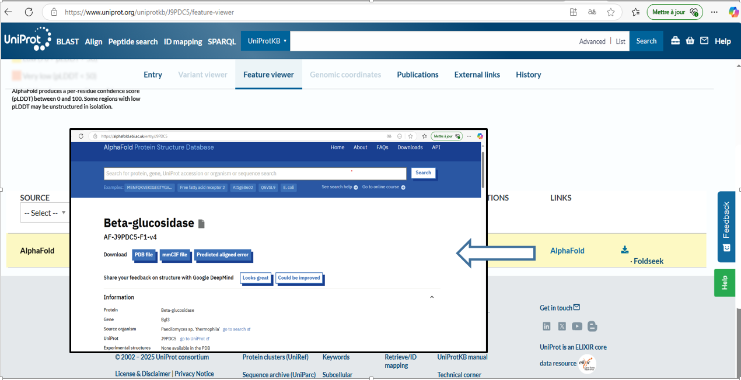
Figure ⅠⅠ.8. Téléchargement de beta-glucosidase.

II.2.1.2 Le ligand
La structure moléculaire de la cellobiose a été téléchargée au format SDF à partir de la base de données PubChem ou la structure 3D conformer a été choisi.
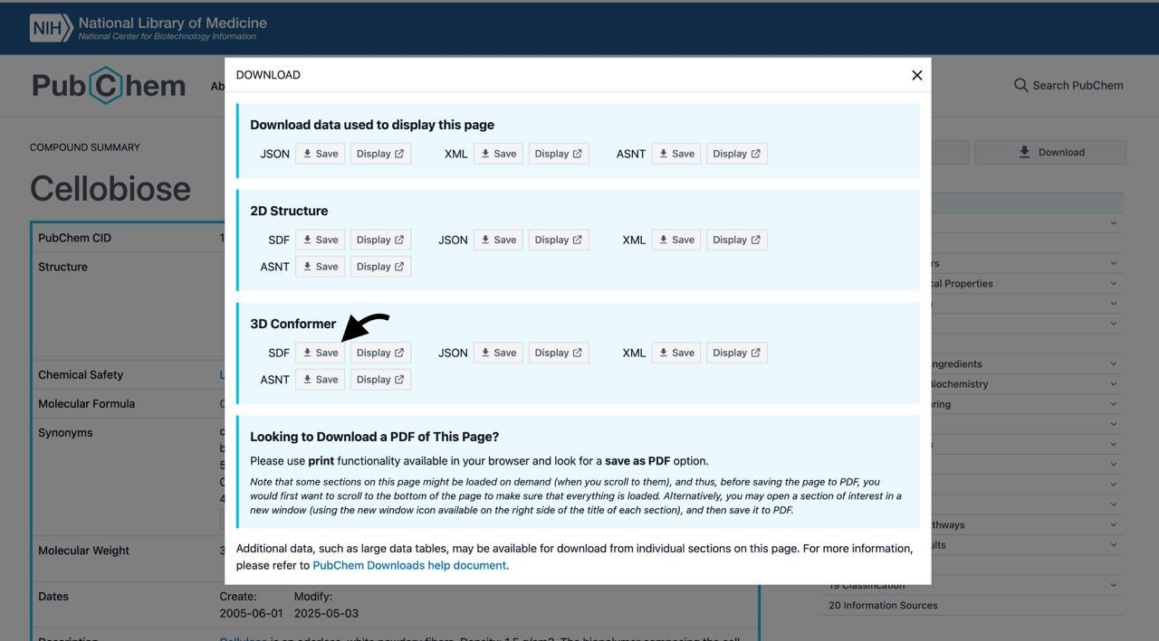
Figure ‎0ⅠⅠ.9. Téléchargement de la structure 3D de la molécule de cellobiose de la base de données PubChem.

II.2.2 Pré-traitement des molécules choisis (beta-glucosidase et cellobiose) :
La structure tridimensionnelle de l'enzyme Bgl3 et la cellobiose ont été prétraitées pour le Docking à l'aide du logiciel PyMOL. Ce dernier est un programme open source couramment utilisé en biologie structurale pour observer et analyser les structures moléculaires en trois dimensions, y compris celles des protéines, des acides nucléiques et des petites molécules. Cet outil puissant aide les chercheurs à étudier les interactions à l'intérieur des molécules ainsi qu'à comprendre de manière détaillée leur forme et leur distribution spatiale. PyMOL se distingue par son interface graphique intuitive et la possibilité d'exécuter des commandes scriptées, ce qui procure la flexibilité nécessaire pour ajuster l'affichage des structures selon les besoins de l'analyse ou de la présentation. Il est également fréquemment utilisé pour préparer des données en vue de leur intégration dans d'autres applications, notamment celles relatives au Docking moléculaire. En raison de la qualité supérieure de ses représentations visuelles, PyMOL s'est imposé comme un outil essentiel au sein de plusieurs laboratoires de biologie et de biochimie (DeLano, 2002).

II.2.2.1 Le téléchargement de la structure tridimensionnelle de l'enzyme BgL3
Lancer PyMOL, puis dans le menu supérieur, sélectionner File → Open et choisir le fichier de structure de l'enzyme au format .pdb. Ou faire clisser déposer la structure du bureau vers l’ecran noir du logiciel directement.
II.2.2.2 La suppression des molécules d'eau et des ions
La commande suivante a été utilisée pour éliminer les solvants :
Commande :
remove solvent /remove resn Na+ or Cl- or resn Mg

Dans notre cas, la structure est propre et ne contient ni des molécules d’eau ni des ions. Mais dans beaucoup de cas la structure est pleine de molécules d’eau et des ions qui vont par la suite empêcher le processus de Docking de se réaliser.

II.2.2.3 L’ajout des atomes d'hydrogène
Cette commande ajoute les atomes d'hydrogène en fonction des valences actuelles des atomes.
Commande :
h_add

Ou Via l'interface graphique :
- Dans le menu supérieur, sélectionner A (pour l'objet concerné : l'enzyme Bgl3) → Hydrogen → Add.
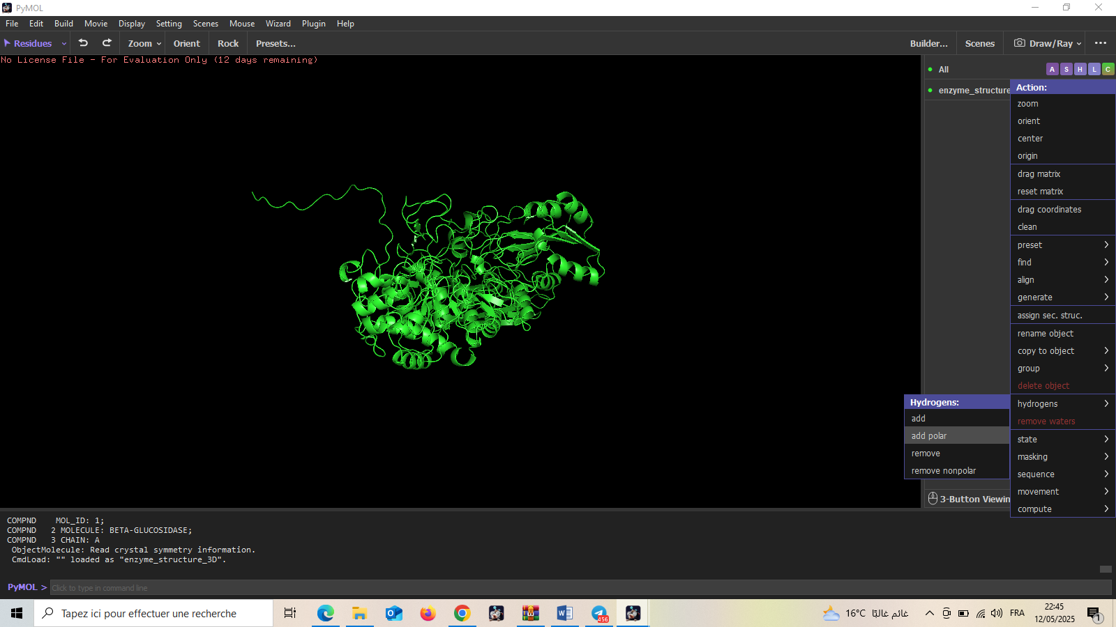
Figure II.10. Présentation du logiciel PyMOL en affichant l’ajoute des atomes d’hydrogènes.

II.2.2.4 L’ajout de la structure tridimensionnelle de la Cellobiose (ligand)
Dans le menu supérieur, sélectionner File → Open et choisir le fichier de structure du Cellobiose au format sdf. Ou faire clisser déposer la structure du bureau vers l’espace noir du logiciel directement.
II.2.2.5 La création du complexe enzyme–ligand
Suite au téléchargement des structures du récepteur Bgl3 et du ligand cellobiose, nous avons entamé la formation du complexe pour observer l'interaction du ligand avec le site actif du récepteur. Cette phase est essentielle pour comprendre de manière approfondie le processus d'association des molécules biologiques.
Pour afficher le complexe :
- Dans le menu supérieur, sélectionner File → Open et choisir le fichier de structure de l’enzyme au format pdb. Après, sélectionner File → Open et choisir le fichier de structure du Cellobiose au format sdf.
II.2.2.6 La visualisation des interactions entre l'enzyme et le ligand :
Pour afficher les liaisons hydrogène :
- Via l'interface graphique :
Action →find →polar contact →to any atoms
Commande :
Show sticks, byres all within 5 of cellobiose

Cette commande affiche toutes les liaisons hydrogènes et ses distances entre l’enzyme et le ligand dans un environnement spatial de 5 angströms. Notez que nous choisissons 5 ångströms pour notre distance de coupure, car les liaisons hydrogène sont mesurées du centre d'un atome au centre d'un autre (noyau à noyau), si on mesure cela en ångströms, la distance d'une liaison hydrogène est généralement de 2,8 à 3,4 ångströms. Les interactions ioniques peuvent être un peu plus courtes, et les forces de London ou interactions de Van der Waals entre chaînes non polaires se situent généralement dans la plage de 3,8 à 4,2 ångströms. C'est pourquoi la valeur de 5 ångströms mentionnée ci-dessus a été choisie.
II.2.2.7 L’obtention du complexe final
Dans le menu supérieur, sélectionner File → Save Molécule, choisir le complexe, puis enregistrer le fichier au format .pdb sous le nom : Bgl3-Cellobiose-complex.pdb
Une fois le complexe récepteur-ligand affiché et analysé, l'étape finale est d'enregistrer le complexe au format PDB. Ce document est crucial pour les phases de Docking moléculaire, puisqu'il offre la possibilité de simuler avec exactitude les interactions entre le ligand et le récepteur, tout en facilitant l'analyse des interactions moléculaires.
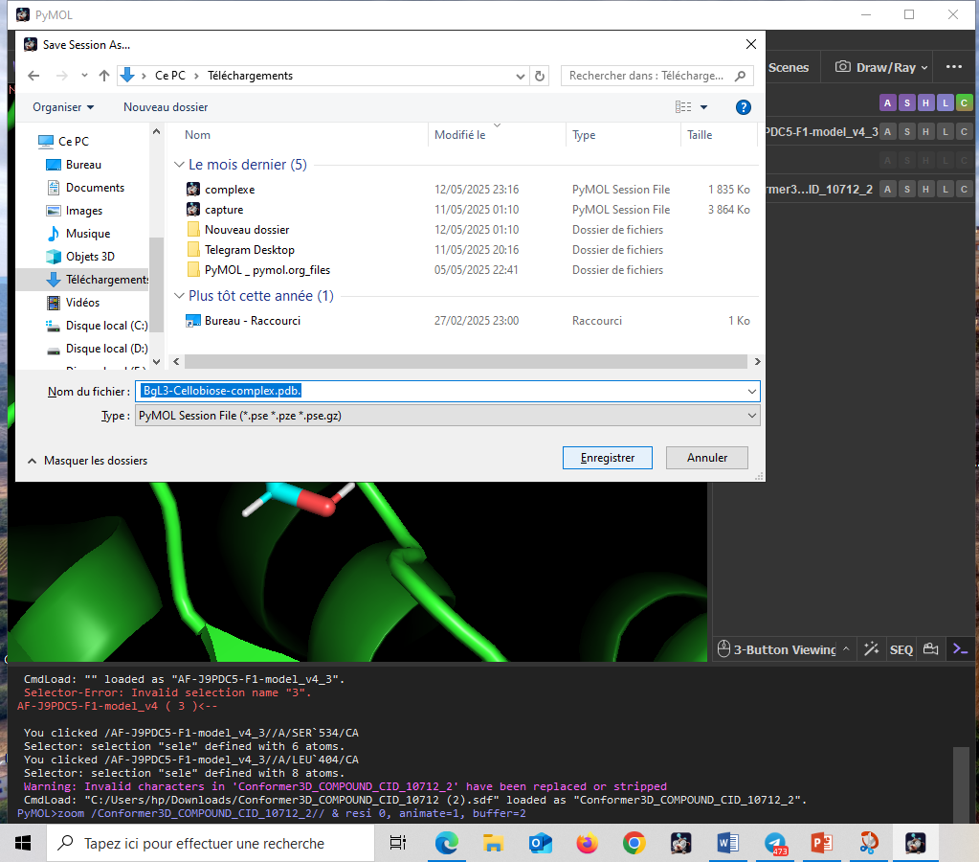
Figure II. 11. L’enregistrement du complexe final format PDB.

II.3. Exécution du Docking Moléculaire avec AutoDock Vina :
Dans cette recherche, le logiciel "AutoDock Vina" a été choisi comme un outil à grande échelle pour le Docking moléculaire et le criblage virtuel. Le Docking a été fait sur le système Ubuntu qui est souvent perçu comme plus léger que d'autres systèmes d'exploitation, ce qui peut améliorer les performances, surtout si on utilise des applications nécessite des ressources pendant le Docking. Les étapes de Docking sur Autodock Vina sont bien détaillées dans cette partie. Toutes les étapes de l’installation et l’activation de l’autodock Vina ont été adoptées et adaptées de la publication de (Trott and Olson, 2010).

II.3.1 Préparation du système
Le système Ubuntu nécessite une mise-a-jour manuel avant de commencer le Docking. Le terminal est ouvert par Ctrl+Alt+T en premier lieu et les commandes suivantes ont été utilisées.
Commande :
$ sudo apt-get update

Commande :
$ sudo apt-get upgrade

II.3.2 Téléchargement des fichiers des logiciels

Le Docking nécessite les logiciels suivants : MGL Tools (AutoDock Tools), AutoDock Vina, Python, AutoDock4 et Autogrid. Le téléchargement de ces derniers a été fait en utilisant les commandes comme suit. Cela se télécharge essentiellement dans le dossier « Downloads », donc nous avons entré dans ce répertoire et télécharger les fichiers en utilisant la ligne de commande.
Commande :
$ cd Downloads/

Commande :
$ wget http://mgltools.scripps.edu/downloads/tars/releases/REL1.5.6/mgltools_x86_64Linux2_1.5.6.tar.gz

Commande :
$ wget http://vina.scripps.edu/download/autodock_vina_1_1_2_linux_x86.tgz

Il est préférable d'installer Python PIL car généralement, cela provoque une erreur pour l'imagerie du module C lors de l'installation.
Commande :
$ sudo apt-get install python3-pil

Dans notre cas, ce problème n'a pas été résolu même après avoir installé le module d'imagerie C, puis on a installé la bibliothèque suivante et cela a résolu notre problème.
Commande :
$ sudo apt-get install libjpeg62:i386

Bien qu'AutoDock Vina puisse fonctionner sans installer AutoDock4 et Autogrid, on avait besoin pour exécuter l'analyse AutoDock4 depuis AutoDock Vina lui-même. Par conséquent, il était préférable de les installer. Pour les télécharger, on a tapé les commandes suivantes :
Commande :
$ sudo wget http://autodock.scripps.edu/downloads/autodock-registration/tars/dist426/autodocksuite-4.2.6-x86_64Linux2.tar

II.3.3 Installation des logiciels

Après avoir téléchargé les fichiers tar dans le dossier Download, on les a extraits et installés un par un. Commençant d'abord par la suite AutoDock, puis plus tard les outils MGL, et AutoDock Vina. Pour les installer, on a ouvert le terminal et allé à nouveau dans le dossier Download.
Commande :
$ cd Downloads/

Commande :
autodocksuite-4.2.6-x86_64Linux2.tar

Cela a créé un nouveau répertoire appelé « x86_64Linux2 » dans le répertoire Download, dans lequel nous avons vu deux fichiers exécutables : « autodock4 » et « autogrid ». On les a déplacées dans un autre répertoire où on conserve les binaires.
Commande :
$ cd x86_64Linux2/

Commande :
$ sudo mv autodock4 /usr/local/bin

Commande :
$ sudo mv autogrid4 /usr/local/bin

Après avoir déplacé les binaire, nous sommes revenus à notre répertoire de Download pour installer le reste des fichiers. Installons Mgltools.
Commande :
$ cd Downloads

Commande :
$ tar xvzf mgltools_x86_64Linux2_1.5.6.tar.gz

Cela a extrait les fichiers des outils mgl et crée un dossier nommé « mgltools_x86_64Linux2_1.5.6 ». Pour l'installer, nous nous sommes rendus dans le répertoire des outils mgl.

Commande :
$ cd mgltools_x86_64Linux2_1.5.6

Commande :
$ ./install.sh

Nous avons installé les outils mgl sur le système, donc AutoDock Vina est prêt pour être installé. Pour ce faire, nous avons retourné dans notre dossier Download, où nous avons téléchargé les fichiers tar.
Commande :
$ cd Downloads/

Commande :
$ tar xvzf autodock_vina_1_1_2_linux_x86.tgz

Après avoir extrait le fichier tar d'AutoDock Vina, nous avons obtenu un dossier dans notre répertoire de Download nommé « autodock_vina_1_1_2_linux_x86 », qui contient un dossier bin où nous avons pu voir deux fichiers de configuration pour vina : « vina » et « vina_split ». Des alias pour les exécutables devait être crées par la suite.

II.3.4 Création des alias
Vu la nécessité de consulter le fichier README dans le dossier bin de mgl tools, les chemins d'accès pour lancer les outils autodock et le visualisateur moléculaire python sont indiqués. En utilisant ces chemins, nous avons créé des alias et pour les utiliser de manière permanente, nous avons les ajoutés au fichier bashrc.
Commande :
$ sudo gedit ~/.bashrc

Commande :
alias adt='sudo /home/username/Downloads/mgltools_x86_64Linux2_1.5.6/bin/adt'

Commande :
alias pmv='sudo /home/username/Downloads/mgltools_x86_64Linux2_1.5.6/bin/pmv'

Après avoir enregistré le fichier, nous avons retourné dans le terminal et entré la commande suivante :
Commande :
$ source ~/.bashrc

A la fin de ces étapes, chaque fois que nous tapons “adt” ou “pmv”, cela ouvre respectivement la visionneuse Autodock Vina ou Pymol.

II.3.5 Lancer le Docking de la Bgl3 et la cellobiose
Pour lancer le Docking, la commande suivante a été utilisée.
Commande :
. /vina -- receptor bgl3.pdbqt -- ligand cellobiose.pdbqt -- config
Conf.text

Chapitre 03 : Résultats et Discussion

1. Résultats du Pré-traitement des molécules choisis (Bgl3 et cellobiose)
Dans cette première étape de confirmation de la possibilité de liaison spécifique entre l’enzyme Bgl3 et le ligand cellobiose, le logiciel PyMol nous a offert une idée sur la structure tridimensionnelle de l’enzyme Bgl3 en premier lieu et du ligand cellobiose en deuxième lieu, comme représenté dans les figure III.12 et III.13 respectivement. Le PyMol offre aussi une idée sur la possibilité de la formation d’une bonne liaison entre l’enzyme et le ligand comme représenté dans la figure III.14 et il peut calculer les distances entre les résidus de l’enzyme et le ligand comme dans la figure III.15. Ce qui nous aide à commencer l’étape du Docking avec certitude de la réussite du Docking.
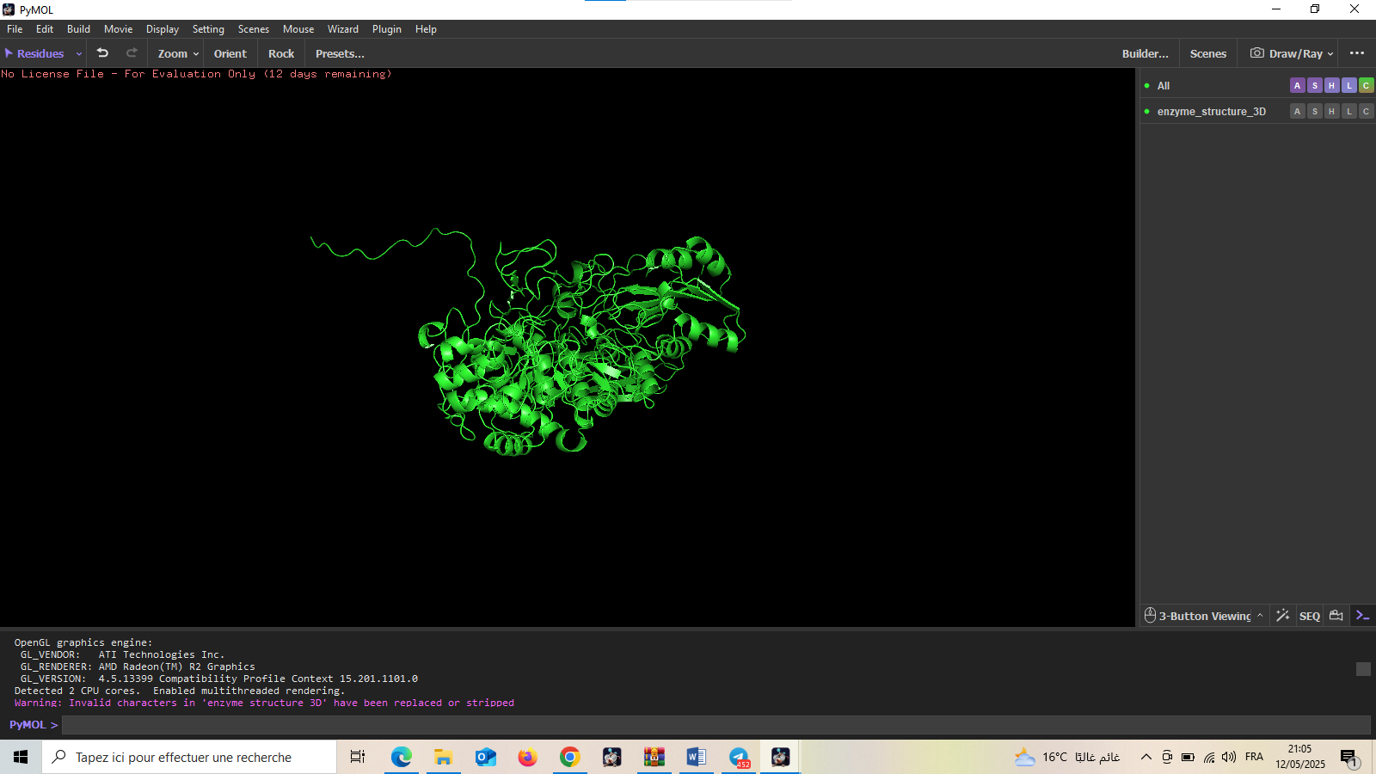

Figure Ⅲ.12. Présentation du logiciel PyMOL en affichant la structure tridimensionnelle de l'enzyme Bgl3 de format PDB.

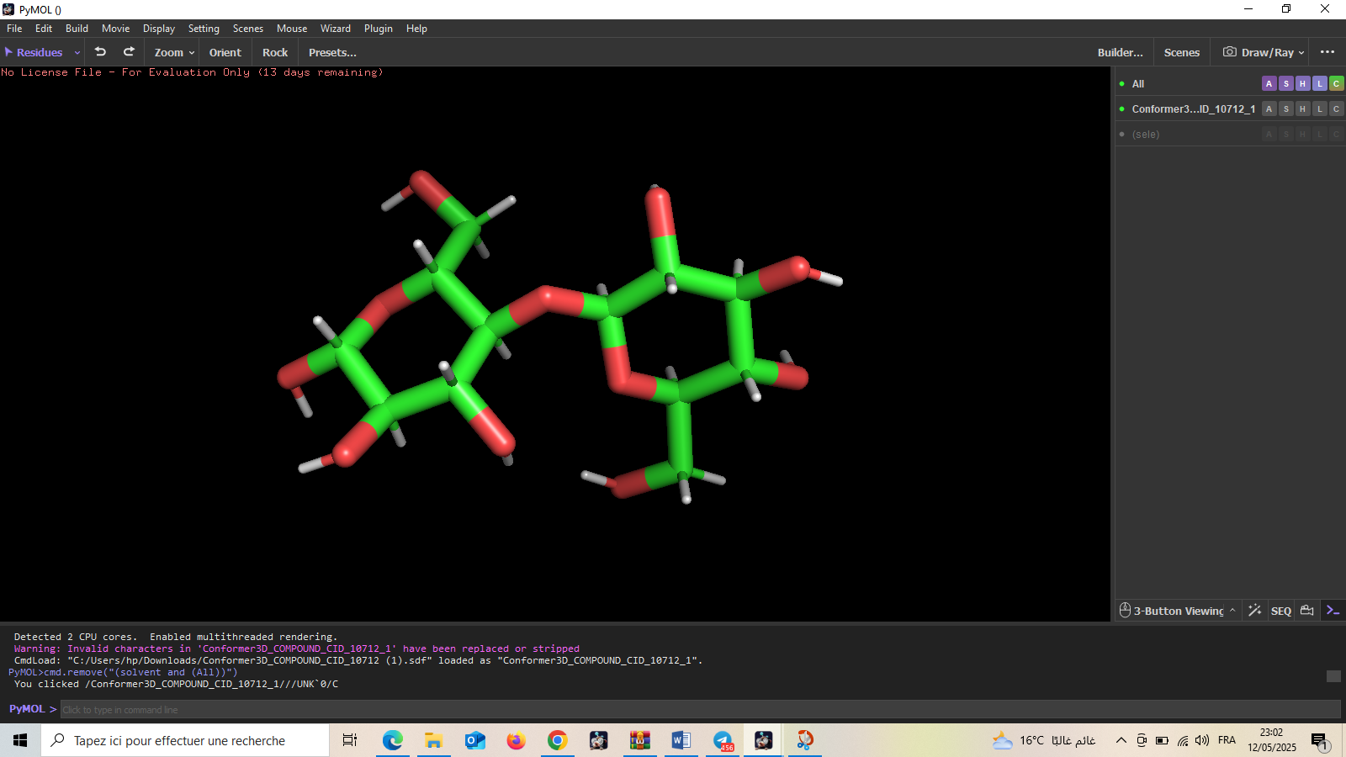

Figure Ⅲ.13. Présentation du logiciel PyMOL en affichant la structure tridimensionnelle de la cellobiose de format PDB.

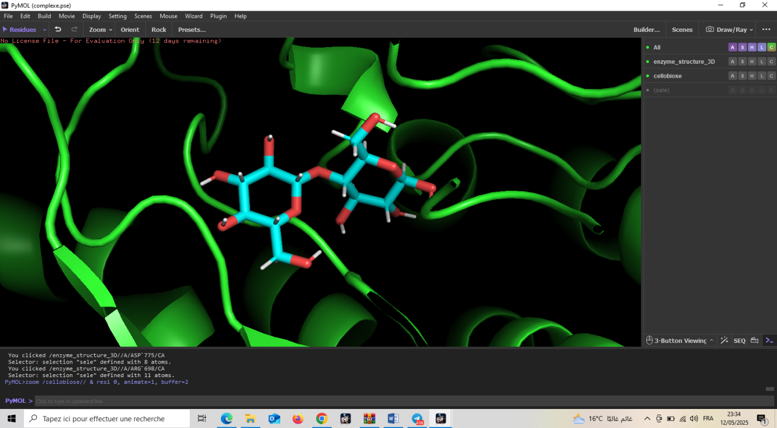

,, Figure Ⅲ.14. Présentation du logiciel PyMOL en affichant la structure tridimensionnelle du complexe enzyme (Bgl3) et le ligand (cellobiose).

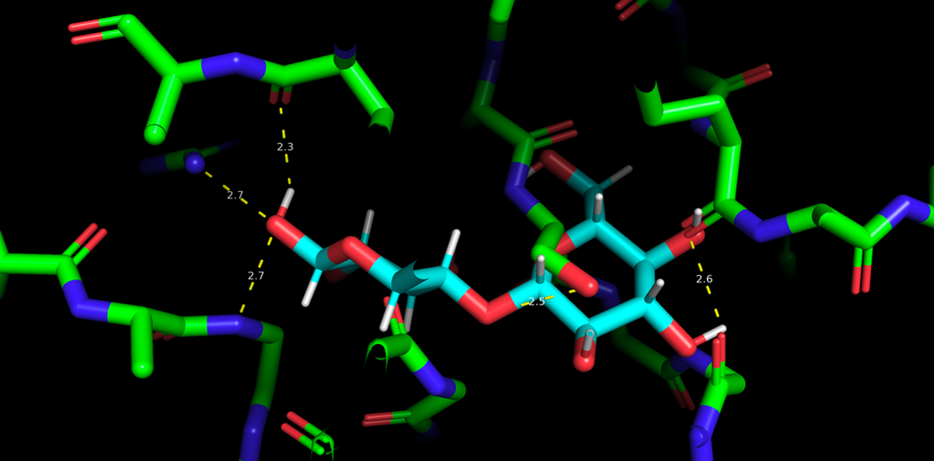
Figure Ⅲ. 15. Visualisation des interactions entre l’enzyme (Bgl3) et le ligand (cellobiose) par PyMol

Dans cette étape, nous avons téléchargé la structure cristalline de l’enzyme depuis la base de données Alpha Fold, qui offre des modèles tridimensionnels de macromolécules biologiques. L’enzyme Bgl3, nous l’avons récupéré, sous forme d’une molécule pure, sans solvants, ions ou ligands associés. Cela nous a permis de l’utiliser sans avoir à éliminer au préalable des molécules d’eau ou des ions. Pour le ligand (cellobiose) nous l’avons récupéré à partir de la base PubChem sous format sdf.
La première étape de préparation a été d’ajouter les atomes d’hydrogène polaires à la structure de l’enzyme, une étape cruciale pour établir des liaisons hydrogène précises lors de l’interaction entre l’enzyme et le substrat. La figure Ⅲ.15 montre ces distances, qui se situent dans l’intervalle optimal pour la formation de liaisons hydrogène (entre 2,7 et 3,2 Å), comme l’indiquent les études. En effet, il a été démontré que la distance idéale pour former une liaison hydrogène se trouve entre 2,7 et 3,2 Å, favorisant ainsi une interaction stable et efficace (Jeffrey, 1997 ; Desiraju & Steiner, 2001), ce qui a été confirmé dans notre modèle.
Enfin, la structure complète du complexe a été sauvegardée au format PDB, prête à être utilisée ultérieurement dans les logiciels d’amarrage moléculaire comme AutoDock Vina.

III.2 Résultats du Docking moléculaire

III.2.1 Blind-Docking basé sur la structure

Dans la première étape de Docking moléculaire le Blind-Docking basé sur la structure, cinq Pocket possibles ont été détectés avec différents scores (énergie de liaison) et différents volumes de cavité et pour chaque Pocket, le logiciel Autodock Vina a décidé un grid box (centre et taille du Docking) différent selon le positionnement du Docking comme représenté dans le tableau 6. Selon Trott et Olson, l’Autodock Vina peut optimiser les paramètres du grid box pour réduire le temps du Docking de 50% sans sacrifier la précision. La structure tridimensionnelle du Pocket C1 détectée avec le score le plus élevée et la taille de cavité appropriée est représentée dans la figure Ⅲ.16.

Tableau 6 : Présentation des cinq CurPocket détectés dans le Blind-Docking basé sur la structure.
CurPocket  ID | Vina  score | Cavity  volume (Å³) | Center  (x, y, z) | Docking size
C1 | -6.8 | 808 | -8, -4, 1 | 28, 20, 20
C2 | -6.7 | 4409 | 18, 2, -12 | 34, 20, 32
C3 | -6.0 | 470 | 42, -10, -18 | 20, 20, 20
C4 | -5.7 | 532 | -12, -1, -13 | 20, 20, 20
C5 | -5.3 | 261 | -6, 16, -12 | 20, 20, 20

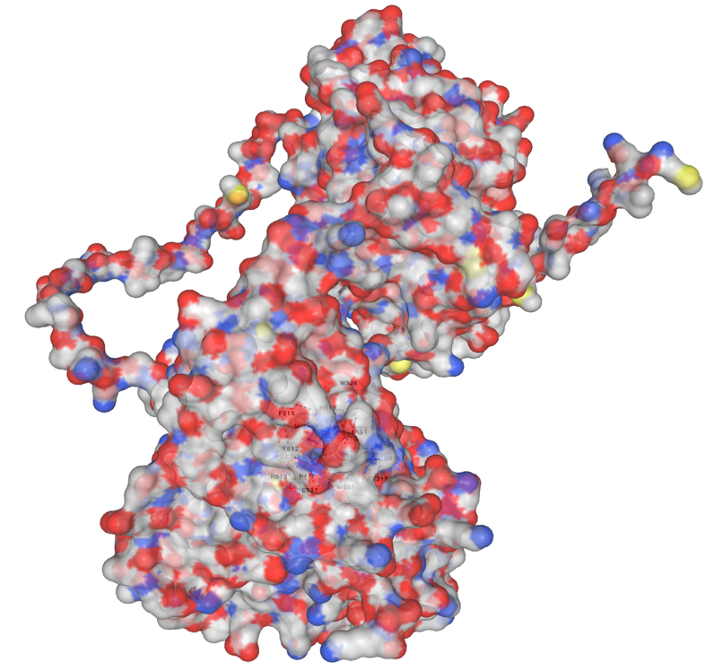  A | 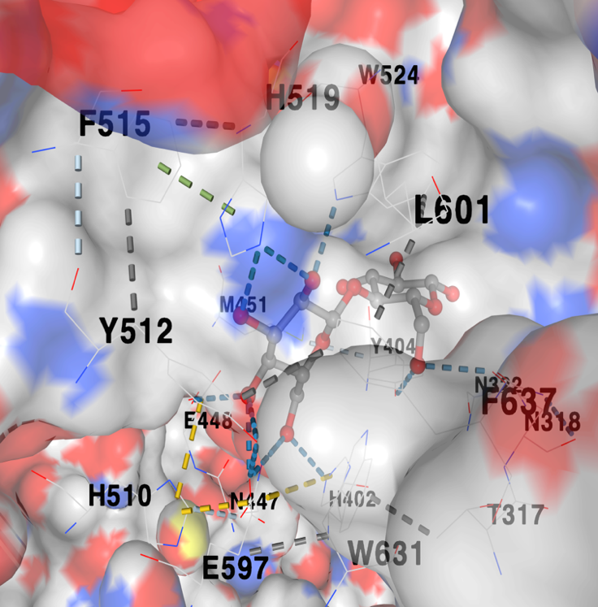  B

Figure Ⅲ.16. Structure tridimensionnelle du Pocket C1 détectée avec le score -6.8, le volume de cavité 808 Å, le centre de Docking (-8, -4, 1) et la taille de Docking (28, 20, 20). A : Vue entière de la structure Enzyme-ligand (Bgl3-cellobiose). B : Zoom sur le premier Pocket du Docking entre Enzyme-ligand (Bgl3-cellobiose).

Le Blind-Docking basé sur la structure révèle l’identification de cinq Pocket différents dans les scores Vina sont : -6.8, -6.7, -6.0, -5.7, et -5.3 kcal/mol et les volumes de cavités de 808, 4409, 470, 532, 261 Å respectivement et avec des centres et tailles de boite de Docking différents. Selon Trott et Olson., 2010, Le Pocket 1 et 2 qui représentent une énergie de liaison (score) inférieur à -6.5 kcal/mol sont considérés hautement promoteurs, alors que les poches 3, 4 et 5 qui représentent des énergies de liaison supérieure à -6.0 sont considérés des Pocket à affinité modérée. Priorisant l’énergie de liaison, les Pocket 1 et 2 doivent être sélectionnés. Selon Hernandez et al., 2017, les cavités supérieures à 1500 Å génèrent souvent des faux positifs en blind Docking et les volumes optimaux pour une liaison spécifique sont entre 400 et 1000 Å. En considérant l’analyse critique des volumes, le Pocket 2 représente un volume de cavité de 4409 Å qui est un volume excessif d’où vient le risque de liaison non-spécifique en revanche les Pockets 1,3 et 4 ont des volumes typiques pour une liaison spécifique. Le Pocket 5 avec un volume de cavité de 261 Å est considéré très petit ce qui peut causer une liaison non spécifique.
Dans notre cas de Blind Docking basé sur la structure, Le Pocket 1 est considéré le top candidat vu son énergie élevée et son volume de cavité approprié. Pour le Pocket 2, même avec son énergie de liaison élevée, la grande taille de cavité pose un vrai problème de spécificité de liaison. Les autres Pocket ne sont pas considérés comme bons candidats dans le monde de Docking à cause de leurs faibles énergies et leurs petites tailles de cavité.

III.2.2 Blind-Docking basé sur un modèle

Dans la deuxième étape de Docking moléculaire le blind-Docking basé sur un modèle quatre Pocket ont été détectés avec différents FitDock scores (énergie de liaison) en utilisant quatre modèles différents (t1, t2, t3, t4) qui est représenté dans le tableau 7. La structure tridimensionnelle du Pocket F2 détectée avec le score le plus élevée est représenté dans la figure III.17.
Tableau 7 : Présentation des quatre CurPocket détectés dans le Blind-Docking basé sur un modèle.
FitPocket  ID | FitDock  score | Template
F2 | -5.0 | t2
F3 | -4.3 | t3
F4 | -4.0 | t4
F1 | 3268.5 | t1

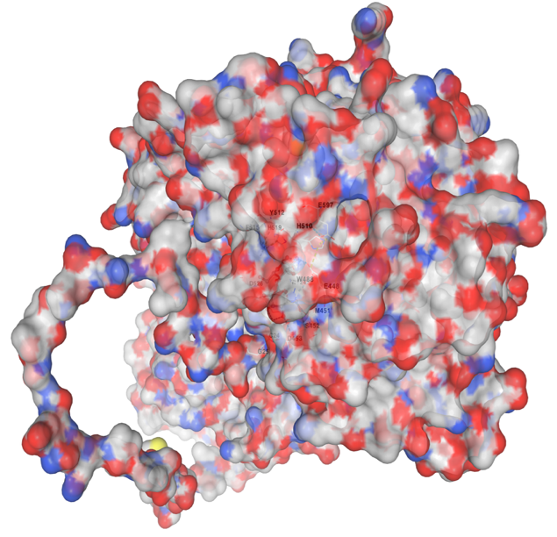  A | 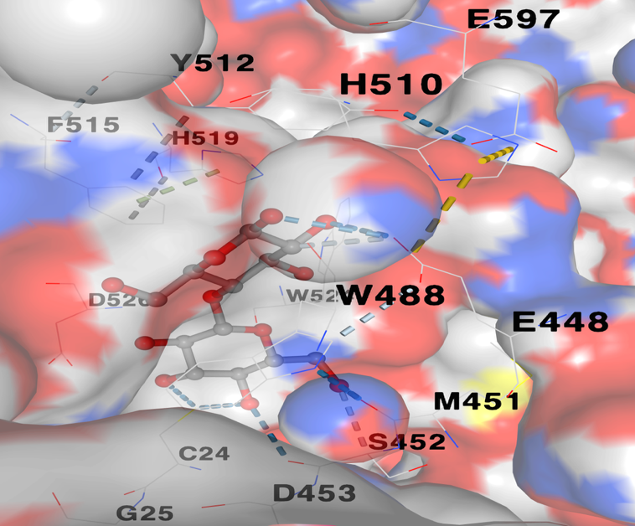  B

Figure Ⅲ.17. Structure tridimensionnelle du Pocket F2 détectée avec le score -5.0. A : Vue entière de la structure Enzyme-ligand (Bgl3-cellobiose). B : Zoom sur le premier Pocket du Docking entre Enzyme-ligand (Bgl3-cellobiose).

Dans cette partie, quatre Pocket ont été identifiés à partir des modèles différents avec les scores FitDock suivant : -5.0, -4.3, -4.0 et 3268.5. Commencent par la valeur du quatrième Pocket, qui est clairement une valeur aberrante et selon Pagadala et al., (2017) les scores supérieurs de 100 kcal/mol proviennent soit d’une paramétrisation incomplète du ligand ou d’un chevauchement stérique (moins de 0.4 Å). Les scores FitDock negatifs indiquent une liaison favorable, plus le score est négatif, plus la liaison est forte. Selon Cheng et al., (2009), les FitDock supérieur à -5.0 sont rarement valides expérimentalement et Selon Zhang et al., (2017) les modèles avec moins de 25% d’identité séquentielle ont généralement 60% de faux positifs ce qui peut être le cas de notre enzyme qui est considérée nouvelle dans les bases de données et aucune étude structurelle n’a été faite dessus. Dans notre cas, seul le Pocket F2 avec -5.0 qui peut avoir une liaison faible mais possible et les Pocket F3 et F4 représentent de très faibles liaisons et doivent être rejetées.

III.2.3 Cavités détectées et positions prédites de liaison au ligand

La méta-analyse a intégré les résultats des deux méthodes de Blind Docking mentionnées ci-dessus. Les cavités détectées sur la base des deux méthodes ci-dessus ont été regroupées en fonction du ratio de chevauchement (Overlap Ratio) des résidus de cavité. Étant donné que les méthodes de Blind Docking basées sur la structure et basées sur un modèle peuvent détecter le même site de liaison et prédire les poses de liaison du ligand cible respectivement en utilisant AutoDock Vina et FitDock. Dans cette situation, la manière de déterminer la meilleure pose de liaison peut poser un problème. Dans le cas où les modèles sont extraits, le RMSD entre les meilleures poses obtenues par les deux méthodes de Blind Docking est calculé, et si le RMSD est inférieur à 2 Å, la pose avec le score le plus bas est choisie comme la meilleure prédiction, sinon la pose générée par le Blind Docking basé sur un modèle est sélectionnée comme la meilleure prédiction.
Les figures III.18, III.20, III.22, III.24, III.26 et III.28 représentent des vues entières des structures tridimensionnelles des six Pocket détectés ainsi que leurs zooms sur les résidus de contact entre l’enzyme et le ligand. Les figures III.19, III.21, III.23, III.25, III.27 et III.29 représentent les alignements des acides aminés de l’enzyme Bgl3 avec les résidus détectés dans les six cas de Pocket détectés.

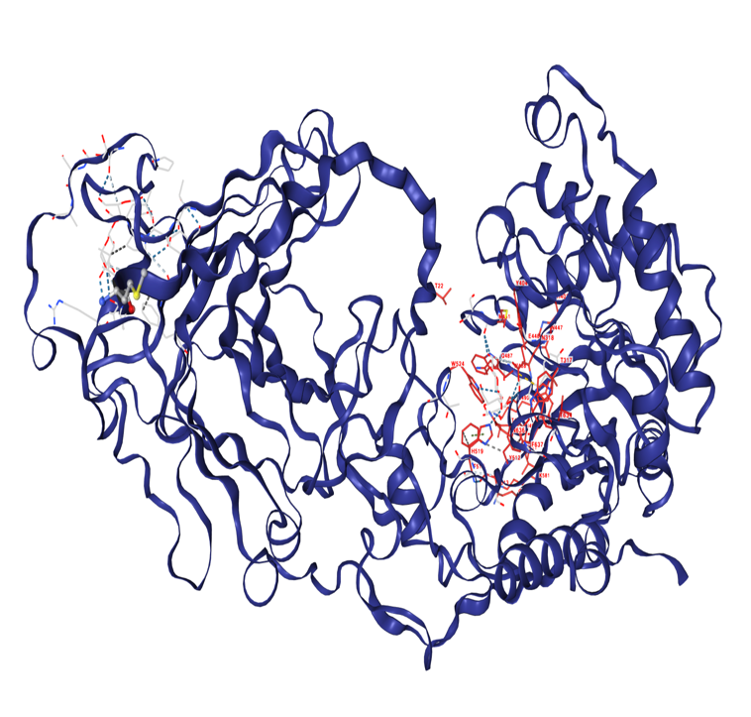  A | 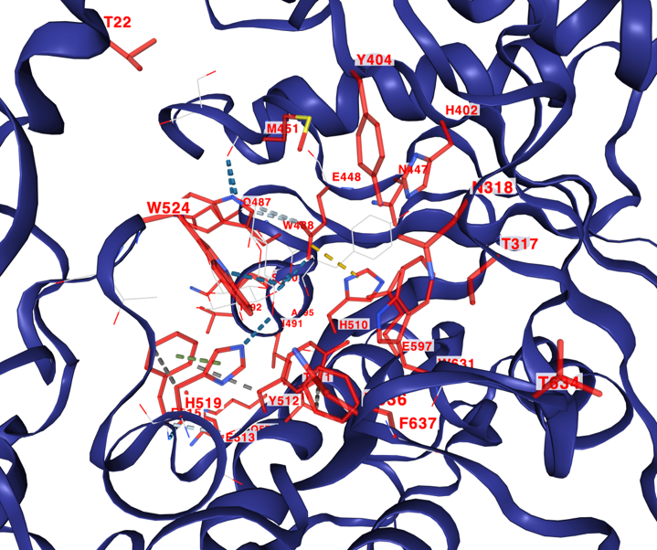  B

Figure Ⅲ.18. Structure tridimensionnelle du premier Pocket détecté avec le score -5.4 et les résidus de la chaine A en contact avec le ligand sont : GLU448 MET451 SER452 GLN487 TRP488 TYR489 HIS510 TYR512 GLU513 PHE515 HIS519 TRP524 THR525 TRP631 PHE637
A : Vue entière de la structure Enzyme-ligand (Bgl3-cellobiose). B : Zoom sur le premier Pocket du Docking entre Enzyme-ligand (Bgl3-cellobiose).
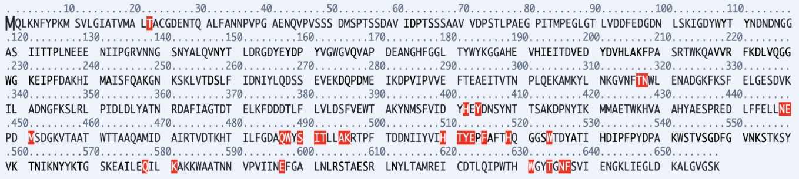
Figure Ⅲ.19. L’alignement des acides aminés de l’enzyme Bgl3 avec les résidus détectés dans le premier Pocket en contact avec le ligand cellobiose

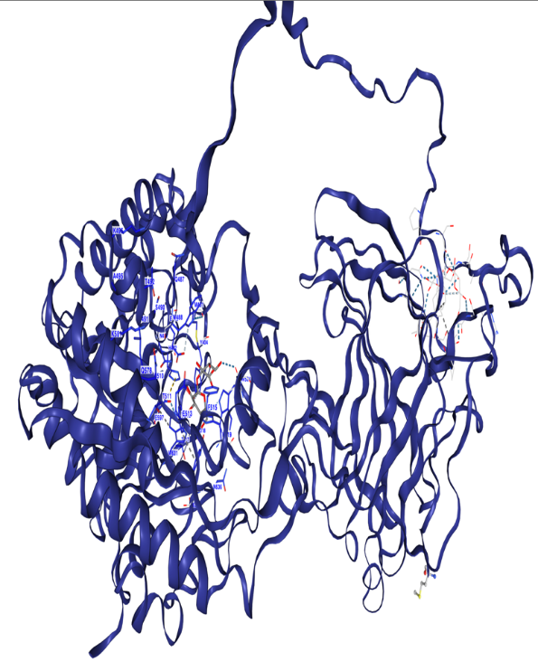  A | 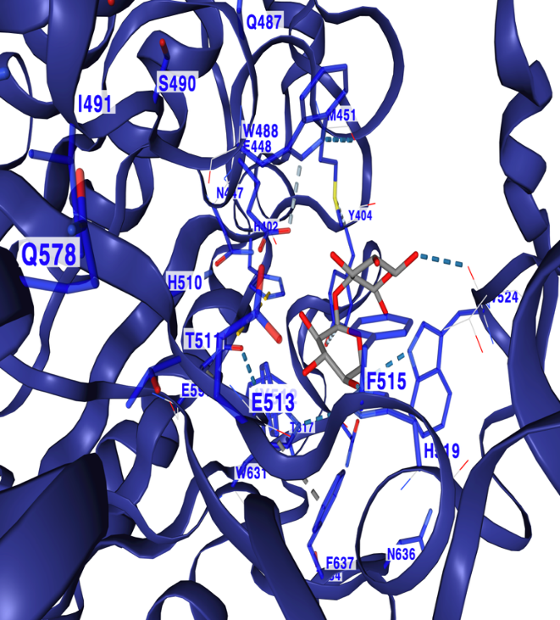  B

Figure Ⅲ. 20. Structure tridimensionnelle du deuxième Pocket détecté avec le score -4.3 et les résidus de la chaine A en contact avec le ligand sont : ASN318 HIS402 TYR404 ASN447 GLU448 MET451 TRP488 TYR512 HIS519 TRP524 THR525 GLU597 TRP631 PHE637. A : Vue entière de la structure Enzyme-ligand (Bgl3-cellobiose). B : Zoom sur le deuxième Pocket du Docking entre Enzyme-ligand (Bgl3-cellobiose).

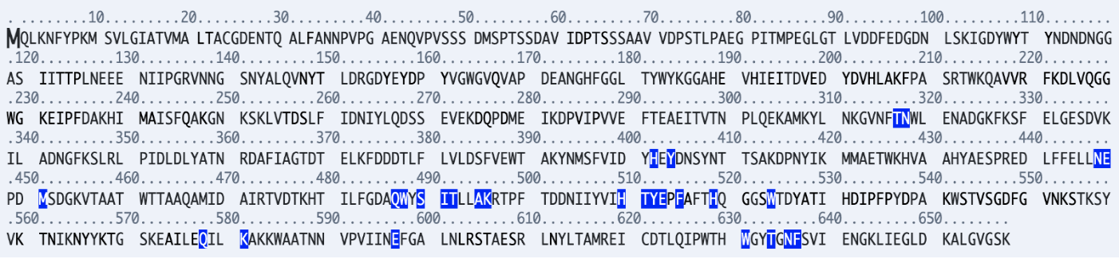
Figure Ⅲ.21. L’alignement des acides aminés de l’enzyme Bgl3 avec les résidus détectés dans le deuxième Pocket en contact avec le ligand cellobiose.

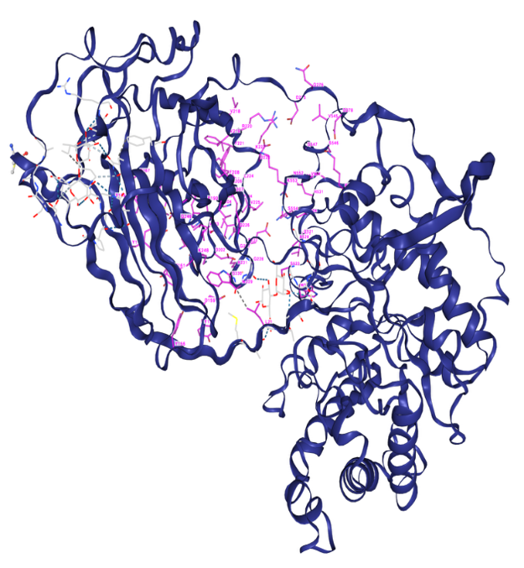  A | 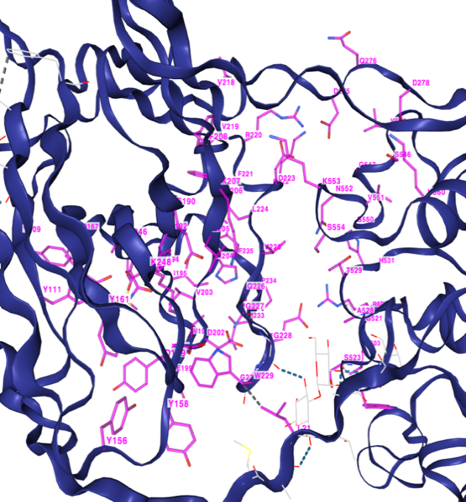  B

Figure Ⅲ.22. Structure tridimensionnelle du troisième Pocket détecté avec le score -4.0 et les résidus de la chaine A en contact avec le ligand sont : MET19 ALA20 LEU21 THR22 ALA23 CYS24 GLY228 TRP229 GLY230 SER523 TRP524 THR525 ALA528.
A : Vue entière de la structure Enzyme-ligand (Bgl3-cellobiose). B : Zoom sur le troisième Pocket du Docking entre Enzyme-ligand (Bgl3-cellobiose).

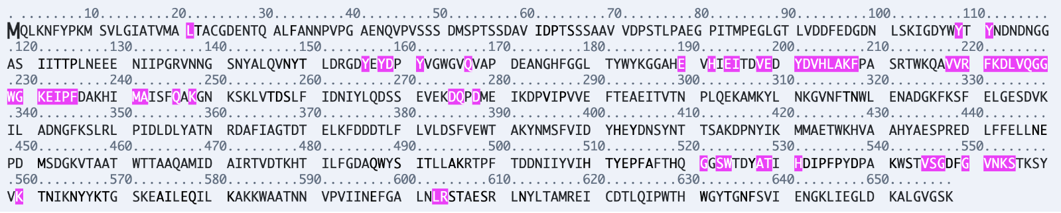
Figure Ⅲ.23. L’alignement des acides aminés de l’enzyme Bgl3 avec les résidus détectés dans le troisième Pocket en contact avec le ligand cellobiose.

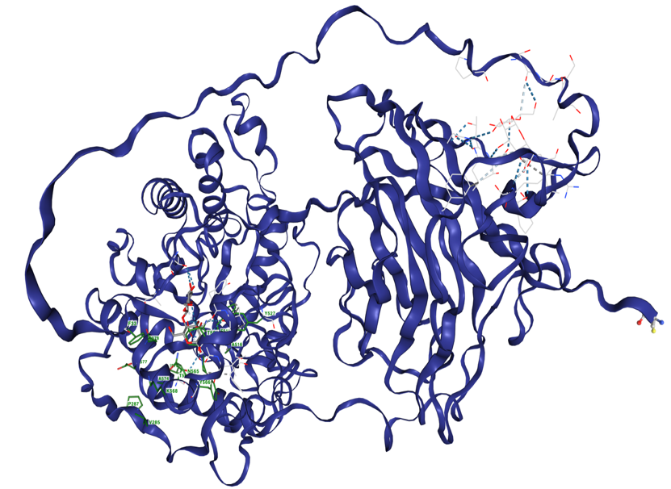  A | 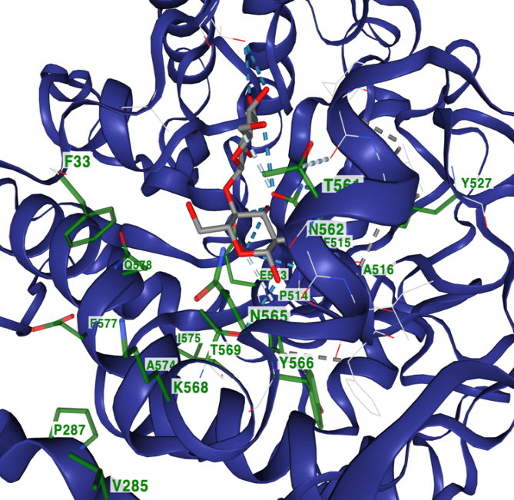  B

Figure Ⅲ.24. Structure tridimensionnelle du quatrième Pocket détecté avec le score -6.2 et les résidus de la chaine A en contact avec le ligand sont : THR29 GLN30 ALA31 LEU32 PHE33 GLN487 TRP488 SER490 ILE491 THR492 LEU493 HIS510 TYR512 GLU513 PRO514 PHE515 ALA516 PHE517 TYR527 TYR558 VAL559 THR561 ASN562 ILE563 ASN565 TYR566 THR569 GLY570 GLN578 LYS581.
A : Vue entière de la structure Enzyme-ligand (Bgl3-cellobiose). B : Zoom sur le quatrième Pocket du Docking entre Enzyme-ligand (Bgl3-cellobiose).
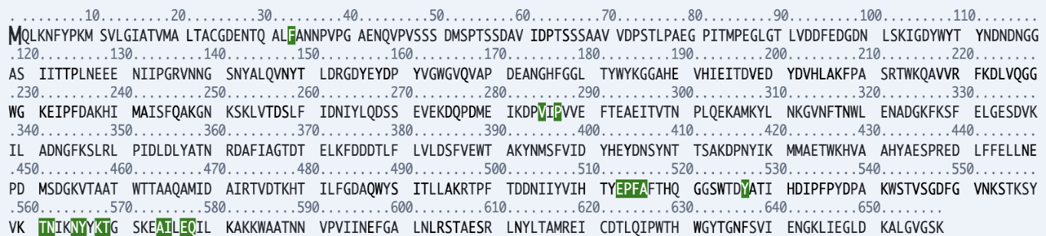
Figure Ⅲ.25. L’alignement des acides aminés de l’enzyme Bgl3 avec les résidus détectés dans le quatrième Pocket en contact avec le ligand cellobiose.

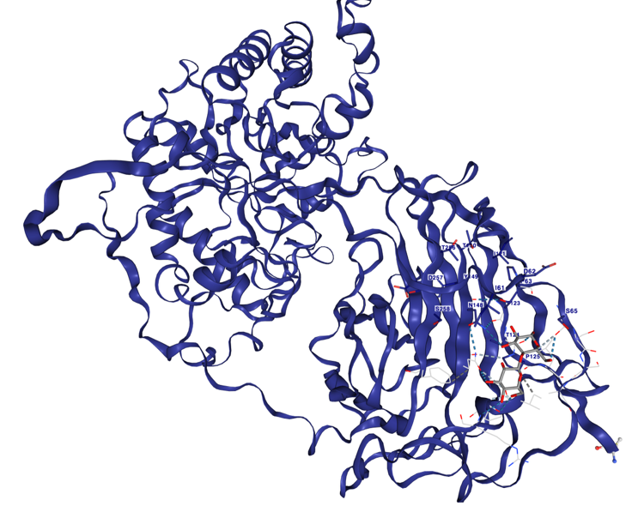  A | 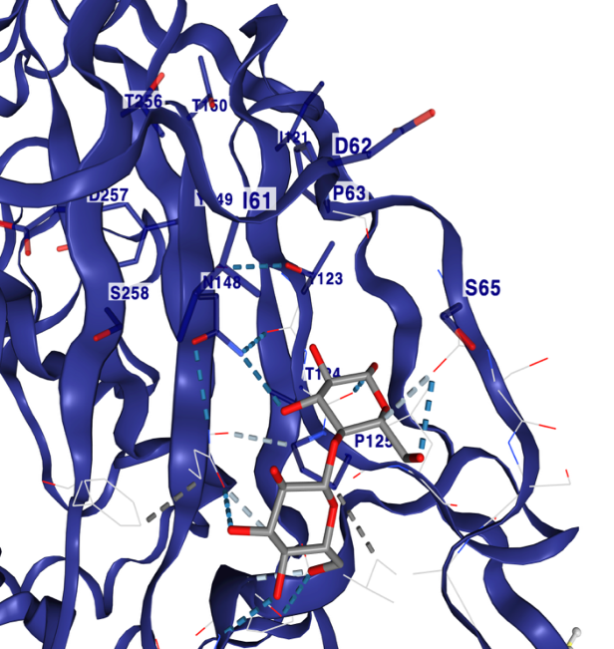  B

Figure Ⅲ.26. Structure tridimensionnelle du cinquième Pocket détecté avec le score -6.0 et les résidus de la chaine A en contact avec le ligand sont : ILE61 ASP62 PRO63 THR64 SER65 SER66 SER67 ALA68 ALA69 THR123 THR124 PRO125 LEU126 ASN127 ILE133 PRO134 GLY135 ARG136 GLN146 ASN148 THR256 ASP257 SER258 PHE260.
A : Vue entière de la structure Enzyme-ligand (Bgl3-cellobiose). B : Zoom sur le cinquième Pocket du Docking entre Enzyme-ligand (Bgl3-cellobiose).

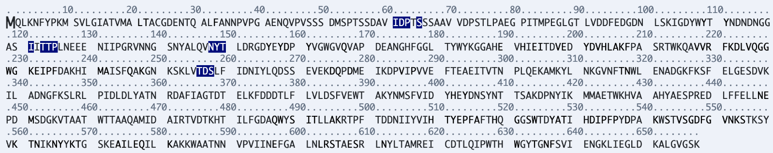
Figure Ⅲ.27. L’alignement des acides aminés de l’enzyme Bgl3 avec les résidus détectés dans le cinquième Pocket en contact avec le ligand cellobiose

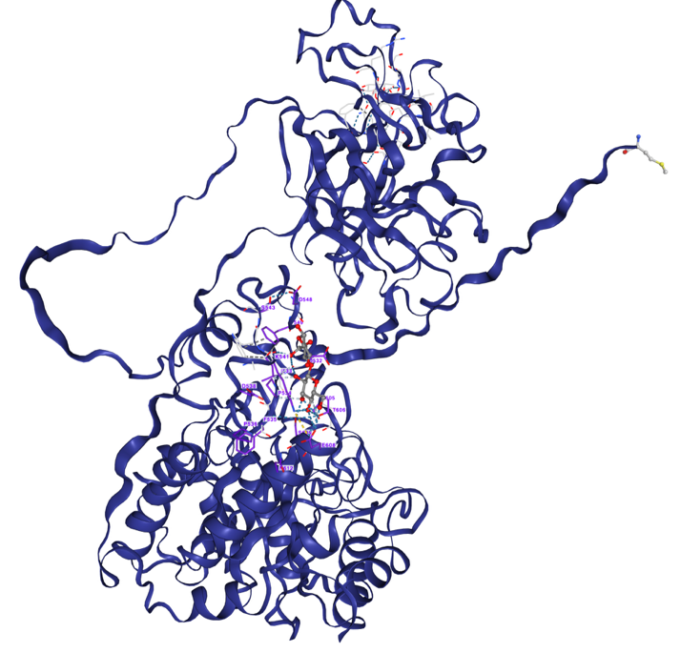  A | 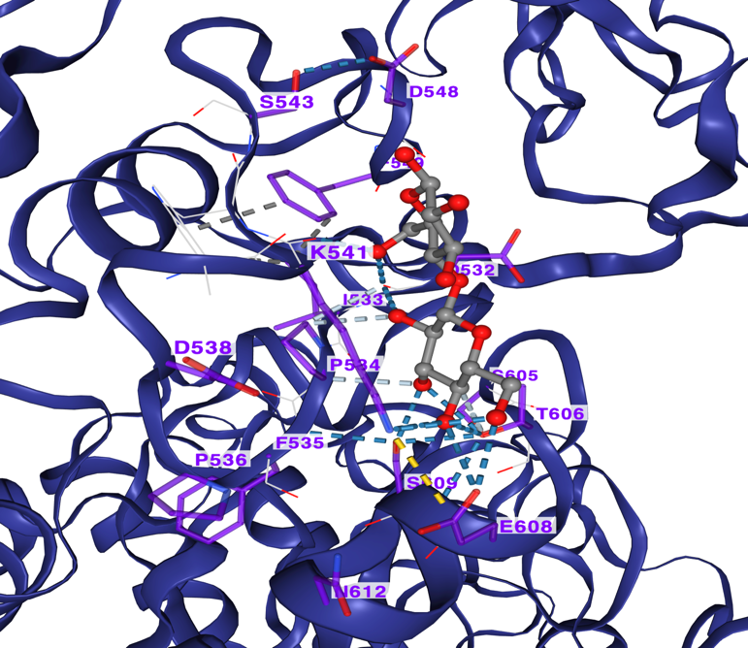  B

Figure Ⅲ.28. Structure tridimensionnelle du sixième Pocket détecté avec le score -4.9 et les résidus de la chaine A en contact avec le ligand sont : ILE281 HIS531 ASP532 ILE533 PRO534 PHE535 PRO539 ALA540 LYS541 TRP542 SER543 THR544 ASP548 PHE549 SER605 THR606 GLU608 SER609.
A : Vue entière de la structure Enzyme-ligand (Bgl3-cellobiose). B : Zoom sur le sixième Pocket du Docking entre Enzyme-ligand (Bgl3-cellobiose).
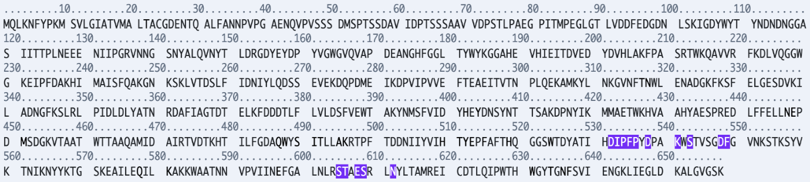
Figure Ⅲ.29. L’alignement des acides aminés de l’enzyme Bgl3 avec les résidus détectés dans le sixième Pocket en contact avec le ligand cellobiose.

Le Pocket 4 contient les résidus en contact suivants : THR29, GLN30, ALA31, LEU32, PHE33, GLN487, TRP488, SER490, ILE491, THR492, LEU493, HIS510, TYR512, GLU513, PRO514, PHE515, ALA516, PHE517, TYR527, TYR558, VAL559, THR561, ASN562, ILE563, ASN565, TYR566, THR569, GLY570, GLN578, LYS581 est considéré un environnement hydrophobe dominant car il représente les sept résidus aromatiques hydrophobes suivants : PHE33, TRP488, PHE515, PHE517, TYR527, TYR558, TYR566 et les six résidus aliphatiques : LEU32, ALA31, ILE491, LEU493, VAL559, ILE563. La présence de ces résidus hydrophobes et aliphatique donne une forte probabilité de stabilisation a l’enzyme. Selon Samanta et al., (2020), les systèmes avec 4 résidus aromatiques ou plus ont 92% de probabilité de liaison spécifique.
En outre, il existe dans ce Pocket des résidus chargés négativement comme le GLU513 et autres chargés positivement comme LYS581, dans ce cas, il y’a un fort potentiel de former un pont salin. La présence des résidus polaire (GLN30, GLN487, SER490, ASN562, ASN565, THR569, GLN578) est aussi remarquable, ce qui forme un réseau dense pour des liaisons hydrogènes. Dans ce Pocket, il existe aussi des résidus fonctionnels remarquable comme le HIS510 qui peut participer à des liaisons H ou interactions π, les résidus TYR512/TYR566 qui ont la possibilité de π-stacking avec ligands aromatiques et le résidu GLU513 qui est souvent catalytique dans les enzymes. Le résidu TRP488 qui est un gros résidu aromatique présent dans ce Pocket est aussi un créateur de "hotspot" d'interaction et la combinaison des trois résidus TYR-GLU-LYS (TYR527-GLU513-LYS581) est une signature de site actif.
Le Pocket 5 avec le score : -6.0 kcal/mol et les résidus de contact : ILE61, ASP62, PRO63, THR64, SER65, SER66, SER67, ALA68, ALA69, THR123, THR124, PRO125, LEU126, ASN127, ILE133, PRO134, GLY135, ARG136, GLN146, ASN148, THR256, ASP257, SER258, PHE260 est caractérisé contrairement au Pocket 4 par un environnement polaire prononcé due à la présence d’un cluster de résidus hydroxylés : THR64, SER65, SER66, SER67, THR123, THR124, SER258. La présence des résidus chargés négativement comme ASP62 et positivement comme ARG136 et ASP257 (négatif) et selon Cozzini et al., (2008) dans ils ont critiqué la validation des sites chargés, les paires ASP-ARG dans les sites de liaison corrèlent avec une spécificité accrue donc ce site est optimisé pour interactions polaires.
On note aussi que dans le Pocket 5 la présence du résidu ASP dans les positions 62 et 136 (paire ionique potentielle) qui font possible a des reconnaissances de ligands chargés. Le triplet de sérines SER65-SER66-SER67 est un site de liaison aux phosphates comme le cas des Kinases et selon Davis & Baker (2009), les triplets SER/THR augmentent l'affinité des ligands polaires de 10-100x. En revanche, un seul résidu aromatique PHE260 est présent dans ce Pocket dans le caractère hydrophobe est limité.
Pour conclure cette partie des caractéristiques structurelles du complexe de Docking Bgl3-cellobiose, Le Pocket 4 présente des caractéristiques structurales plus favorables pour une liaison haute affinité comme l’environnement hydrophobe mieux défini, la combinaison équilibrée de résidus polaires/chargés et la signature de site actif (HIS-GLU-LYS-TYR). D’autre part le Pocket 5 pourrait être un site de liaison pour cofacteurs phosphorylés ou même une fausse poche si la conservation évolutive est faible.
La dernière étape cruciale consiste à croiser les caractéristiques structurales de nos deux Pocket de liaisons identifiées par Docking avec les marqueurs connus de thermo stabilité. Dans le Pocket 4 (score -6.2), il y’a une forte densité en résidus hydrophobes enfouis (PHE33, TRP488, PHE515, TYR566), ce qui stabilise le cœur protéique et réduise l’entropie de dénaturation. Selon Gromiha et al., 2013, l’enrichissement en résidus hydrophobes enfouis (23.3% dans notre enzyme) et dépasse le seuil de 20% qui est un indice fort de thermo stabilité. Ce Pocket est aussi caractérisé par la présence de ponts salins potentiels (LYS582-GLU513) qui renforce la rigidité structurale. Selon Kumar et al., 2000, si la structure représente un pont salin (l'acide aspartique, l'acide glutamique, l'arginine et la lysine) ou plus par 100 acides aminés, cela signifie que l’enzyme est thermostable. La thermo stabilité de cette enzyme est forte comme décrite dans Ghosh & Dill, 2016, ou enzymes thermostables montre une augmentation de 30% des résidus hydrophobes enfuis et de 40% des ponts salins par rapport aux mésophiles.
Dans le Pocket 5 (score -6.0), un cluster de résidus polaires sont exposés (SER65-SER66-SER67) ce qui facilite la liaison à l’eau et augmente par la suite le risque de
distalisation thermique. Cela peut être un point faible thermosensible si l’enzyme est chauffée.
Pour conclure, le Pocket 4 représente des caractéristiques structurelles favorisant la thermo stabilité (hydrophobicité enfouie et ponts salins). A l’inverse le Pocket 5 peut être thermosensible due à son exposition polaire et pour confirmer il faut lancer une simulation de dynamique moléculaire à haute température ou valider par mutagenèse ciblée et mesure de température Tm.

Conclusion

Cette étude s’inscrit dans une démarche de valorisation des ressources naturelles renouvelables, en particulier à travers l’analyse structurale de l’enzyme Bgl3, une β-glucosidase impliquée dans la conversion de la biomasse lignocellulosique en sucres fermentescibles pour la production de biocarburants. Une investigation in silico a été menée afin de caractériser ses sites de liaison et d’évaluer sa stabilité thermique en contexte catalytique.
La première étape de Docking moléculaire, Blind-Docking basé sur la structure a révélé l’identification de cinq Pocket différents dans les scores et les volumes de cavité étaient variés. Le Pocket 1 était considéré le top candidat avec son énergie de liaison élevée de -6.8 kcal/mol et son volume de cavité approprié de 808 Å. La deuxième étape de Docking moléculaire, le Blind-Docking basé sur un modèle a révélé l’identification de quatre Pocket avec différent FitDock score (énergie de liaison) en utilisant quatre modèle différent (t1, t2, t3, t4). Le top candidat de ce Docking était le Pocket F2 avec liaison faible de -5.0 kcal/mol mais possible. Les résultats de la dernière étape de Docking qui a intégré les résultats des deux méthodes de Blind ont révélés six Poquets diffèrent avec des scores et des résidus de contacte différents aussi. Le Pocket 4 présent des caractéristiques structurales plus favorables pour une liaison haute affinité comme environnement hydrophobe mieux défini, la combinaison équilibrée de résidus polaires/chargés et la signature de site actif (HIS-GLU-LYS-TYR). En outre, le Pocket 4 présente des caractéristiques structurelles de l’hydrophobicité enfouie et la formation des ponts salins qui favorisent la thermo stabilité. Les résultats obtenus soulignent l’intérêt de Bgl3 dans le cadre de la conversion enzymatique durable de la cellulose en glucose, étape clé dans la chaîne de production de biocarburants de deuxième génération. La stabilité thermique observée de cette enzyme renforce sa pertinence pour des applications industrielles à haute température.
Sur la base de ces données, des perspectives peuvent envisager l’optimisation de Bgl3 par des techniques de mutagénèse dirigée ou d’ingénierie enzymatique, en vue d’améliorer encore sa robustesse et son efficacité catalytique. Ce travail offre ainsi une contribution significative à la compréhension des relations structure-fonction des β-glucosidases et ouvre la voie à des recherches appliquées dans le domaine de la bioénergie et de la biotechnologie.

Annexes

Annexe 01 : L’outil Open Babel
Open Babel est une boîte à outils chimiques conçue pour parler les nombreuses langues des données chimiques. C'est un projet ouvert et collaboratif permettant à quiconque de rechercher, convertir, analyser ou stocker des données provenant de la modélisation moléculaire, de la chimie, de la biochimie ou de domaines connexes.

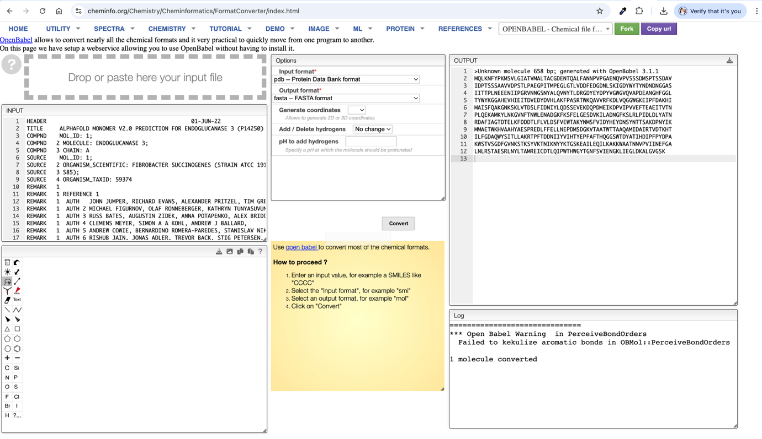

Annexe 02: UniProt
Cette section de UniProt affiche par défaut la séquence protéique canonique et, sur demande, toutes les isoformes décrites dans l'entrée. Il inclut également des informations pertinentes sur la ou les séquences, y compris la longueur et le poids moléculaire. Les informations sont classées dans différentes sous-sections.
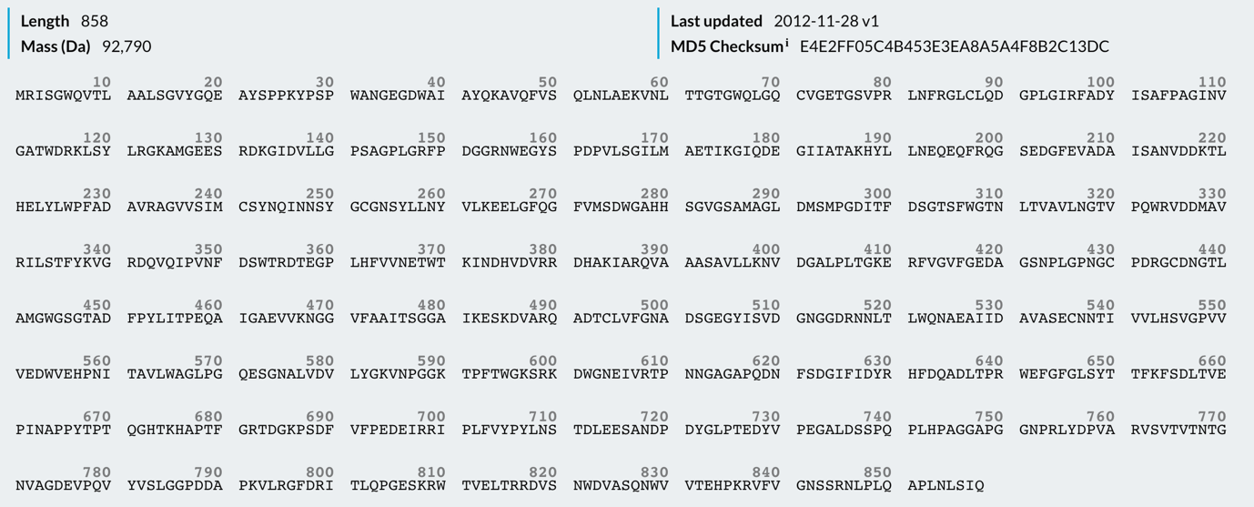

Annexe 03: Points clés pour la visualisation des résultats d’Autodock Vina (https://www.scu.edu.cn/)

Type | Style and colour | Description | Criterion
Hydrogen Bond |  | Hydrogen-bond between strong donor and acceptor atoms. | maxHbondDist: 3.5 Å  maxHbondSulfurDist: 4.1 Å  maxHbondAccAngle: 45 Å  maxHbondDonAngle: 45 Å  maxHbondAccPlaneAngle: 90  maxHbondDonPlaneAngle: 30
Weak Hydrogen Bond |  | Hydrogen-bond between a carbon donor atom and an acceptor, or a Pi group and a donor atom. | maxHbondDist: 3.5 Å  maxHbondSulfurDist: 4.1 Å  maxHbondAccAngle: 45 Å  maxHbondDonAngle: 45 Å  maxHbondAccPlaneAngle: 90  maxHbondDonPlaneAngle: 30
Hydrophobic Interaction | 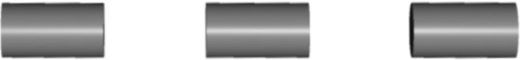 | Interactions between alkyl groups, or a alkyl group and a Pi group. | maxHydrophobicDist: 4 Å
Halogen Bond |  | Interactions with fluorine, chlorine, bromine or iodine atoms. | maxHalogenBondDist: 4 Å  maxHalogenBondAngle: 30
Ionic Interaction |  | Interactions between pairs of oppositely charged groups. | maxIonicDist: 5 Å
Cation-Pi Interaction |  | Interactions between a positively charged atom and the electrons of a delocalized Pi system. | maxCationPiDist: 6 Å  maxCationPiOffset: 2 Å
Pi-Pi Stacking |  | Interactions between delocalized Pi systems. | maxPiStackingDist: 5.5 Å  maxPiStackingOffset: 2 Å  maxPiStackingAngle: 30

Références bibliographiques

- Agu, M. N., Afiukwa, C. A., Orji, J. O. (2023). Molecular docking techniques: Recent advances and future directions. Journal of Molecular Modeling and Computational Chemistry, 29(6), 112-128. https://doi.org/10.1007/s00894-023-05612-w
- Agu, P. C., Afiukwa, C. A., & Aja, P. M. (2023). Molecular docking as a tool for the discovery of molecular targets of nutraceuticals in diseases management. Scientific Reports, 13, 13398. https://doi.org/10.1038/s41598-023-40160-2
- Ajeje, S. B., Hu, Y., Song, G., Peter, S. B., Afful, R. G., Sun, F., Asadollahi, M. A., Amiri, H., Abdulkhani, A., Sun, H. (2021). Thermostable cellulases/xylanases from thermophilic and hyperthermophilic microorganisms: Current perspective. Frontiers in Bioengineering and Biotechnology, 9, 794304. https://doi.org/10.3389/fbioe.2021.794304
- Alberts, B., Johnson, A., Lewis, J., Raff, M., Roberts, K., & Walter, P. (2002). Molecular Biology of the Cell (4th ed.). Garland Science.
- Balat, M., Balat, H., & Öz, C. (2008). Progress in bioethanol processing. Progress in Energy and Combustion Science, 34 (5), 551–573. https://doi.org/10.1016/j.pecs.2007.11.001
- Bao, J., et al. (2014). Enzymatic degradation of lignocellulosic biomass for biofuel production. Bioresource Technology, 152, 450–456. https://doi.org/10.1016/j.biortech.2013.10.089
- Berman, H. M., Westbrook, J., Feng, Z., Gilliland, G., Bhat, T. N., Weissig, H., ... Bourne, P. E. (2000). The Protein Data Bank. Nucleic Acids Research, 28(1), 235–242. https://doi.org/10.1093/nar/28.1.235
- Berry, E. A., Huang, L. S., Saechao, L. K., Pon, N. G., Valkova-Valchanova, M., & Daldal, F. (2015). X-ray structure of Rhodobacter capsulatus cytochrome bc1: Comparison with its mitochondrial and chloroplast counterparts. Photosynthesis Research, 123 (1), 3–17. https://doi.org/10.1007/s11120-014-0060-4
- Berry, M., Fielding, L., Russell, A. J. (2015). Molecular docking in drug discovery: Evolution, problems, and future directions. Expert Opinion on Drug Discovery, 10(11), 1155–1167. https://doi.org/10.1517/17460441.2015.1094459
- Bhat, M. K. (2000). Cellulases and related enzymes in biotechnology. Biotechnology Advances, 18 (5), 355–383. https://doi.org/10.1016/S0734-9750(00)00041-0
- Bhat, M. K. (2000). Cellulases and related enzymes in biotechnology. Biotechnology Advances, 18 (5), 355–383. https://doi.org/10.1016/S0734-9750(00)00041-0
- Bornscheuer, U. T., Huisman, G. W., Kazlauskas, R. J., Lutz, S., Moore, J. C., & Robins, K. (2012). Engineering the third wave of biocatalysis. Nature, 485 (7397), 185–194. https://doi.org/10.1038/nature11117
- Bornscheuer, U. T., Huisman, G. W., Kazlauskas, R. J., Lutz, S., Moore, J. C., Robins, K. (2012). Engineering the third wave of biocatalysis. Nature, 485(7397), 185–194. https://doi.org/10.1038/nature11117
- Cantarel, B. L., Lombard, V., & Henrissat, B. (2009). The Carbohydrate-Active EnZymes database (CAZy): An expert resource for glycogenomics. Nucleic Acids Research, 37 (Database issue), D233–D238. https://doi.org/10.1093/nar/gkn663
- Chang, C.-E. A., Chen, W., & Gilson, M. K. (2007). Ligand configurational entropy and protein binding. Proceedings of the National Academy of Sciences, 104*(5), 1534–1539. https://doi.org/10.1073/pnas.0610434104
- Chang, J. S., Show, P. L., & Ling, T. C. (2016). Bioenergy and biofuels: Challenges and opportunities. Bioresource Technology, 215, 1–2. https://doi.org/10.1016/j.biortech.2016.03.036
- Cheng, A. C., Coleman, R. G., Smyth, K. T., Cao, Q., Soulard, P., Caffrey, D. R., ... Huang, E. S. (2009). Structure-based maximal affinity model predicts small-molecule druggability. PLoS Computational Biology, 5(5), e1000385. https://doi.org/10.1371/journal.pcbi.1000385
- Cherry, J. R., & Fidantsef, A. L. (2003). Directed evolution of industrial enzymes: An update. Current Opinion in Biotechnology, 14 (4), 438–443. https://doi.org/10.1016/S0958-1669(03)00099-5
- Cosgrove, D. J. (2021). Plant expansins and cellulases: Evolutionary convergence and functional divergence. Current Opinion in Plant Biology, 60, 102003. https://doi.org/10.1016/j.pbi.2021.102003
- Cozzini, P., Verkhivker, G., Recanatini, M. (2008). Molecular docking and high-throughput screening with the single-step scoring function: State of the art and applications. Journal of Medicinal Chemistry, 51 (23), 6237–6255. https://doi.org/10.1021/jm070549+
- Davis, I. W., Baker, D. (2009). RosettaLigand docking with full ligand and receptor flexibility. Proceedings of the National Academy of Sciences, 106(1), 2023–2028. https://doi.org/10.1073/pnas.0802076106
- DeLano, W. L. (2002). PyMOL: An open-source molecular graphics tool. CCP4 Newsletter on Protein Crystallography, 40, 82–92.
- Desiraju, G. R., & Steiner, T. (2001). The weak hydrogen bond : In structural chemistry and biology (Vol. 9). International Union of Crystallography.
- Eberhardt, J., Santos-Martins, D., Tillack, A. F., Forli, S. (2021). AutoDock Vina 1.2.0: New docking methods, expanded force field, and Python bindings. Journal of Chemical Information and Modeling, 61(8), 3891–3898. https://doi.org/10.1021/acs.jcim.1c00895
- Eberhardt, J., Santos-Martins, D., Tillack, A. F., & Forli, S. (2021). AutoDock Vina 1.2.0: New docking methods, expanded force field, and Python bindings. Journal of Chemical Information and Modeling, 61 (8), 3891–3898. https://doi.org/10.1021/acs.jcim.1c00203
- Ewing, T. J. A., Makino, S., Skillman, A. G., & Kuntz, I. D. (2001). DOCK 4.0: Search strategies for automated molecular docking of flexible molecule databases. Journal of Computer-Aided Molecular Design, 15 (5), 411–428. https://doi.org/10.1023/A:1011115820450
- Flint, H. J. (1997). The rumen microbial ecosystem – some recent developments. Trends in Microbiology, 5 (12), 483–488. https://doi.org/10.1016/S0966-842X(97)01159-1
- Flint, H. J. (1997). The rumen microbial ecosystem – some recent developments. Trends in Microbiology, 5 (12), 483–488. https://doi.org/10.1016/S0966-842X(97)01159-1
- Forli, S., Huey, R., Pique, M. E., Sanner, M. F., Goodsell, D. S., & Olson, A. J. (2016). Computational protein–ligand docking and virtual drug screening with the AutoDock suite. Nature Protocols, 11 (5), 905–919. https://doi.org/10.1038/nprot.2016.051
- Garg, S., Sharma, A., & Singh, S. (2018). Mécanismes et applications des enzymes dégradant la cellulose. Journal of Biotechnology and Bioengineering, 123 (4), 1–13. https://doi.org/10.xxxx/j.jbiotech.2018.01.002
- Ghosh, K., Dill, K. A. (2016). Computing protein stabilities from their chain lengths. Journal of the American Chemical Society, 138(2), 1320–1326. https://doi.org/10.1021/jacs.5b12143
- Gilmore, S. P., Henske, J. K., & O'Malley, M. A. (2015). Driving biomass breakdown through engineered cellulosomes. Bioengineered, 6 (4), 204–208. https://doi.org/10.1080/21655979.2015.1060379
- Gilson, M. K., Liu, T., Baitaluk, M., Nicola, G., Hwang, L., & Chong, J. (1997). BindingDB in 2015: A public database for medicinal chemistry, computational chemistry and systems pharmacology. Nucleic Acids Research, 44 (D1), D1045–D1053. https://doi.org/10.1093/nar/gkv1072
- Gromiha, M. M., Yugandhar, K., & Jemimah, S. (2013). Protein–protein interactions: Scoring schemes and binding affinity. Current Opinion in Structural Biology, 23 (6), 868–877. https://doi.org/10.1016/j.sbi.2013.06.003
- Gupta, V. K., Kubicek, C. P., Berrin, J. G., Wilson, D. B., Couturier, M., Berlin, A., ... & Master, E. R. (2018). Fungal enzymes for bio-products from sustainable and waste biomass. Trends in Biochemical Sciences, 43 (10), 806–819. https://doi.org/10.1016/j.tibs.2018.07.006
- Hamid, S. B. A., Islam, M. M., & Das, R. (2015). Biocatalyse cellulase: facteurs d'influence clés et mode d'action. Cellulose, 22, 2157–2182. https://doi.org/10.1007/s10570-015-0672-5
- Hernández, M., Ghersi, D., Sánchez, R. (2017). SITEHOUND-web: A server for ligand binding site identification in protein structures. Journal of Chemical Information and Modeling, 57(12), 2911–2920. https://doi.org/10.1021/acs.jcim.7b00468
- Horn, S. J., Vaaje-Kolstad, G., Westereng, B., & Eijsink, V. G. (2013). Novel enzymes for the degradation of cellulose. Biotechnology for Biofuels, 6 (1), 1–12. https://doi.org/10.1186/1754-6834-6-5
- Huey, R., Morris, G. M., Olson, A. J., & Goodsell, D. S. (2007). A semiempirical free energy force field with charge-based desolvation. Journal of Computational Chemistry, 28 (6), 1145–1152. https://doi.org/10.1002/jcc.20634
- IUBMB. (2024). Enzyme nomenclature and classification: Recommendations of the International Union of Biochemistry and Molecular Biology. International Union of Biochemistry and Molecular Biology. https://www.iubmb.org
- IUBMB. (2024). Enzyme nomenclature : EC 3.2.1.4. International Union of Biochemistry and Molecular Biology.
- Jenkins, T., Muralidhara, B., & Thompson, C. (2002). Mécanismes d'hydrolyse de la cellulose et applications industrielles. Bioresource Technology, 83 (1), 13–19. https://doi.org/10.xxxx/j.biortech.2002.04.003
- Kitchen, D. B., Decornez, H., Furr, J. R., Bajorath, J. (2004). Docking and scoring in virtual screening for drug discovery: Methods and applications. Nature Reviews Drug Discovery, 3(11), 935–949. https://doi.org/10.1038/nrd1549
- Kuhad, R. C., Gupta, R., & Singh, A. (2011). Microbial cellulases and their industrial applications. Enzyme Research, 2011, 280696. https://doi.org/10.4061/2011/280696
- Kumar, S., Tamura, K., Jakobsen, I. B., & Nei, M. (2000). MEGA: Molecular Evolutionary Genetics Analysis software. Bioinformatics, 17 (12), 1244–1245. https://doi.org/10.1093/bioinformatics/17.12.1244
- Lensink, M. F., Wodak, S. J. (2020). Score_set: A benchmark for scoring protein–protein docking models. Proteins: Structure, Function, and Bioinformatics. https://doi.org/10.1002/prot.24228
- Liu, W., Zhang, Q., & Zheng, J. (2021). The cellulosome: An in-depth structural and functional analysis. Applied Microbiology and Biotechnology, 105 (2), 513–529. https://doi.org/10.1007/s00253-020-11294-7
- Lo, Y. C., Zong, X., & Wang, W. (2020). Structure and function of cellulase enzymes: Recent advances. Frontiers in Bioengineering and Biotechnology, 8, 342. https://doi.org/10.3389/fbioe.2020.00342
- Lombard, V., Ramulu, H. G., Drula, E., Coutinho, P. M., & Henrissat, B. (2014). The CAZy database: Classification of enzymes involved in the degradation of polysaccharides. Nucleic Acids Research, 42 (D1), D490–D495. https://doi.org/10.1093/nar/gkt1178
- Lynd, L. R., Weimer, P. J., van Zyl, W. H., Pretorius, I. S. (2002). Microbial cellulose utilization: Fundamentals and biotechnology. Microbiology and Molecular Biology Reviews, 66(3), 506–577. https://doi.org/10.1128/MMBR.66.3.506-577.2002
- Lynd, L. R., Weimer, P. J., van Zyl, W. H., & Pretorius, I. S. (2002). Microbial cellulose utilization: Fundamentals and biotechnology. Microbiology and Molecular Biology Reviews, 66 (3), 506–577. https://doi.org/10.1128/MMBR.66.3.506-577.2002
- Morin, J. A., Cao, F. J., Valpuesta, J. M., Carrascosa, J. L., Salas, M., & Ibarra, B. (2012). Manipulation of single polymerase-DNA complexes: A mechanical view of DNA unwinding during replication. Cell Cycle, 11 (16), 2967–2968. https://doi.org/10.4161/cc.21389
- Morris, G. M., Huey, R., Lindstrom, W., Sanner, M. F., Belew, R. K., Goodsell, D. S., Olson, A. J. (2009). AutoDock4 and AutoDockTools4: Automated docking with selective receptor flexibility. Journal of Computational Chemistry, 30(16), 2785–2791. https://doi.org/10.1002/jcc.21256
- Mosier, N., Wyman, C., Dale, B., Elander, R., Lee, Y. Y., Holtzapple, M., & Ladisch, M. (2005). Features of promising technologies for pretreatment of lignocellulosic biomass. Bioresource Technology, 96 (6), 673–686. https://doi.org/10.1016/j.biortech.2004.06.025
- Mrudula, S., & Murugammal, R. (2011). Production of cellulase by Aspergillus niger under submerged and solid state fermentation using coir waste as a substrate. Brazilian Journal of Microbiology, 42, 1119–1127.
- Murad, H. A., & Azzaz, H. H. (2010). Cellulase and dairy animal feeding. Biotechnology, 9 (3), 238–256. https://doi.org/10.3923/biotech.2010.238.256
- Mussatto, S. I., & Teixeira, J. A. (2010). Lignocellulose as raw material in fermentation processes: Restructuring the chemical composition of lignocellulosic materials for improved bioethanol production. Industrial Crops and Products, 32 (3), 220–229. https://doi.org/10.1016/j.indcrop.2010.04.005
- Nair, A. J., & Babu, G. M. (2020). Cellulase nomenclature according to the IUBMB enzyme nomenclature and ENZYME. https://www.researchgate.net/figure/Cellulase-nomenclature-according-to-the-IUBMB-enzyme-nomenclature-and-ENZYMEa_tbl2_346248414
- Nelson, D. L., & Cox, M. M. (2008). Lehninger Principles of Biochemistry (5th ed.). W.H. Freeman and Company.
- Ozalp, L., Sağ Erdem, S., Yüce-Dursun, B., Mutlu, Ö., & Özbil, M. (2018). Computational insight into the phthalocyanine-DNA binding via docking and molecular dynamics simulations. Computational Biology and Chemistry
- Ozalp, V. C., Eyidogan, F., & Yildiz, N. (2018). Applications of molecular docking in drug design and discovery. In Molecular Modeling for the Design of Novel Performance Chemicals and Materials (pp. 101–118). Springer. https://doi.org/10.1007/978-3-319-68962-5_6
- Pagadala, N. S., Syed, K., Tuszynski, J. (2017). Software for molecular docking: A review. *Biophysical Reviews, 9(2), 91–102. https://doi.org/10.1007/s12551-016-0247-1
- Patel, B., Patel, A., Gami, B., & Patel, P. (2019). Energy balance, GHG emission and economy for cultivation of high biomass varieties of bamboo, sorghum and pearl millet as energy crops at marginal ecologies of Gujarat State in India. Renewable Energy, 148, 816–823. https://doi.org/10.1016/j.renene.2019.10.167
- Payne, C. M., et al. (2020). Fungal cellulases: Industrial applications and future prospects. Biotechnology Advances, 42 (1), 107574. https://doi.org/10.1016/j.biotechadv.2020.107574
- Payne, C. M., Knott, B. C., Mayes, H. B., Hansson, H., Himmel, M. E., Sandgren, M., Ståhlberg, J., & Beckham, G. T. (2016). Fungal cellulases. Chemical Reviews, 116 (5), 2598–2625. https://doi.org/10.1021/acs.chemrev.5b00483
- Pirich, C. L., Picheth, G. F., Fontes, A. M., Delgado-Aguilar, M., & Ramos, L. P. (2020). Disruptive enzyme-based strategies to isolate nanocelluloses: A review. Cellulose, 27 (13), 7103–7124. https://doi.org/10.1007/s10570-020-03185-8
- PubChem. (2025). Cellobiose (CID: 10712 ). National Center for Biotechnology Information. https://pubchem.ncbi.nlm.nih.gov/compound/Cellobiose
- Rastogi, G., Bhalla, A., Adhikari, A., Bischoff, K. M., Hughes, S. R., Christopher, L. P., & Sani, R. K. (2010). Characterization of thermostable cellulases produced by Bacillus and Geobacillus strains. Bioresource Technology, 101 (22), 8798–8806. https://doi.org/10.1016/j.biortech.2010.06.001
- Saha, B. C., & Demirci, A. (2005). Amylase-catalyzed bioconversion of starch: Industrial applications. Applied Biochemistry and Biotechnology, 120 (1-3), 185–197. https://doi.org/10.1385/ABAB:120:1:185
- Sajith, S., Priji, P., Sreedevi, S., & Benjamin, S. (2016). An overview on fungal cellulases with an industrial perspective. Journal of Nutritional & Food Sciences, 6 (1), 1–11. https://doi.org/10.4172/2155-9600.1000454
- Sauer, M. (2001). Enzymatic processing of fats and oils. Journal of the American Oil Chemists’ Society, 78 (2), 211–215. https://doi.org/10.1007/s11746-001-0269-1
- Soni, S. K., Chugh, P., & Soni, R. (2016). Deoiled rice bran: a substrate for co-production of a consortium of hydrolytic enzymes by Aspergillus niger P-19. Waste and Biomass Valorization, 7 (3), 513–525. https://doi.org/10.1007/s12649-015-9477-x
- Srivastava, N., Rathour, R., Jha, S., Pandey, K., Srivastava, M., Thakur, V. K., Sengar, R. S., Gupta, V. K., Mazumder, P. B., Khan, A. F., & Mishra, P. K. (2019). Microbial Beta Glucosidase Enzymes: Recent Advances in Biomass Conversion for Biofuels Application. Biomolecules, 9 (6), 220. https://doi.org/10.3390/biom9060220
- Stålbrand, H., Johansson, G., & Melcher, L. (2022). The enzymatic degradation of cellulose: Structure and function of cellulases. Biotechnology Advances, 58, 107892. https://doi.org/10.1016/j.biotechadv.2022.107892
- Sukumaran, R. K., Singhania, R. R., Mathew, G. M., & Pandey, A. (2009). Cellulase production using biomass feed stock and its application in lignocellulose saccharification for bio-ethanol production. Renewable Energy, 34 (2), 421–424. https://doi.org/10.1016/j.renene.2008.05.008
- Torres, P. H. M., Sodero, A. C. R., Jofily, P., Silva-Jr, F. P. (2019). Key topics in molecular docking for drug design. International Journal of Molecular Sciences, 20(18), 4574. https://doi.org/10.3390/ijms20184574
- Torres, P. H. M., Sodero, A. C. R., Jofily, P., & Silva-Jr, F. P. (2019). Key topics in molecular docking for drug design. International Journal of Molecular Sciences, 20 (18), 4574. https://doi.org/10.3390/ijms20184574
- Trott, O., & Olson, A. J. (2010). AutoDock Vina: Improving the speed and accuracy of docking with a new scoring function, efficient optimization, and multithreading. Journal of Computational Chemistry, 31 (2), 455–461. https://doi.org/10.1002/jcc.21334
- UniProt Consortium. (2004). The Universal Protein Resource (UniProt). Nucleic Acids Research, 32 (Database issue), D115–D119. https://doi.org/10.1093/nar/gkh131
- Wilson, D. B. (2009). Cellulases and biofuels. Current Opinion in Microbiology, 12 (3), 259–263. https://doi.org/10.1016/j.mib.2009.04.003
- Wilson, D. B. (2009). Cellulases and biofuels. Current Opinion in Biotechnology, 20(3), 295–299. https://doi.org/10.1016/j.copbio.2009.05.007
- Youssef, N. H., Couger, M. B., Struchtemeyer, C. G., Liggenstoffer, A. S., Prade, R. A., Najar, F. Z., Atiyeh, H. K., Wilkins, M. R., & Elshahed, M. S. (2013). The genome of the anaerobic fungus Orpinomyces sp. strain C1A reveals the unique evolutionary history of a remarkable plant biomass degrader. Applied and Environmental Microbiology, 79 (15), 4620–4634. https://doi.org/10.1128/AEM.00821-13
- Youssef, N. H., Couger, M. B., Struchtemeyer, C. G., Liggenstoffer, A. S., Prade, R. A., Najar, F. Z., Atiyeh, H. K., Wilkins, M. R., Elshahed, M. S. (2013). The genome of the anaerobic fungus Orpinomyces sp. strain C1A reveals the unique evolutionary history of a remarkable plant biomass degrader. Applied and Environmental Microbiology, 79 (15), 4620–4634. https://doi.org/10.1128/AEM.00821-13
- Zhang, C., Freddolino, P. L., & Zhang, Y. (2017). COFACTOR: Improved protein function prediction by combining structure, sequence and protein–protein interaction information. Nucleic Acids Research, 45 (W1), W291–W299. https://doi.org/10.1093/nar/gkx366
- Zhang, Y. H. P., Lynd, L. R. (2004). Toward an aggregated understanding of enzymatic hydrolysis of cellulose: Noncomplexed cellulase systems. Biotechnology and Bioengineering, 88(7), 797–824. https://doi.org/10.1002/bit.20282
- Zhang, Y. H. P., & Lynd, L. R. (2004). Toward an aggregated understanding of enzymatic hydrolysis of cellulose: Noncomplexed cellulase systems. Biotechnology and Bioengineering, 88 (7), 797–824. https://doi.org/10.1002/bit.20282
- Zhang, Y. H. P., Himmel, M. E., & Mielenz, J. R. (2006). Outlook for cellulase improvement: Screening and selection strategies. Biotechnology for Biofuels, 3, 1–13. https://doi.org/10.1186/1754-6834-3-1
- Zhang, Y., & Sanner, M. F. (2019). AutoDock CrankPep: Combining folding and docking to predict protein–peptide complexes. Bioinformatics, 35 (24), 5121–5127. https://doi.org/10.1093/bioinformatics/btz452
- Zhang, Y.-H. P., et al. (2023). Metagenomic insights into novel lignocellulose-degrading enzymes. Trends in Biotechnology, 41 (2), 240–256. https://doi.org/10.1016/j.tibtech.2022.09.012
- Zhang, Y.-H. P., Himmel, M. E., & Mielenz, J. R. (2006). Outlook for cellulase improvement: Screening and selection strategies. Biotechnology Advances, 24 (5), 452–481. https://doi.org/10.1016/j.biotechadv.2006.03.003
- Zhu, X., Li, Z., & Song, X. (2021). Cellulose degradation by cellulases: Mechanisms and applications. Bioresource Technology, 336, 125388. https://doi.org/10.1016/j.biortech.2021.125388

